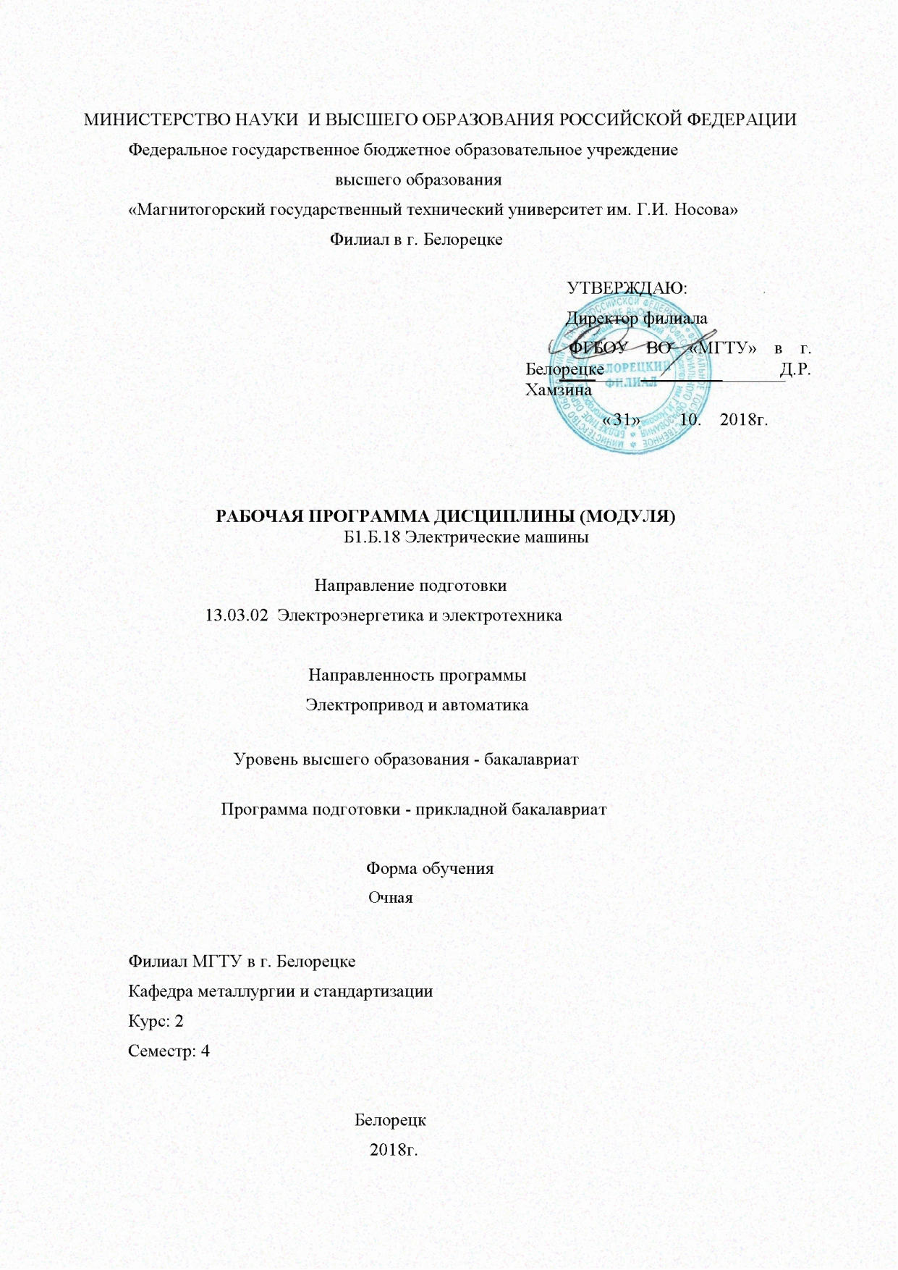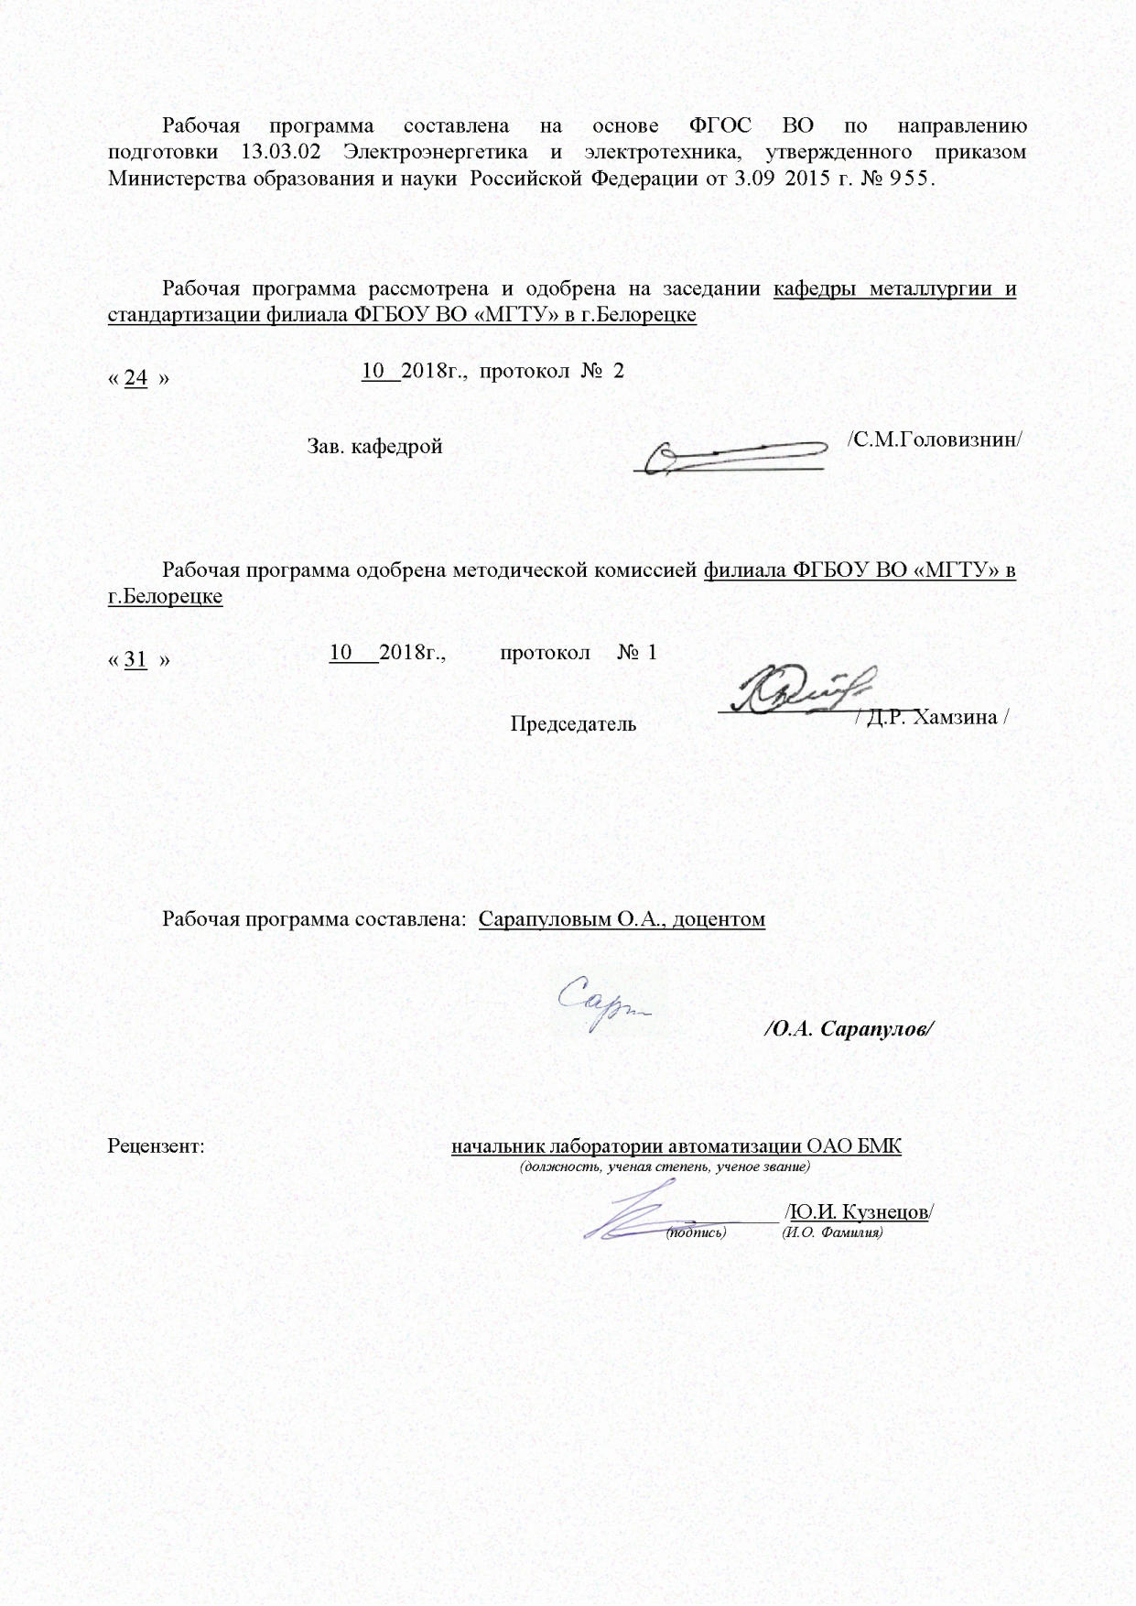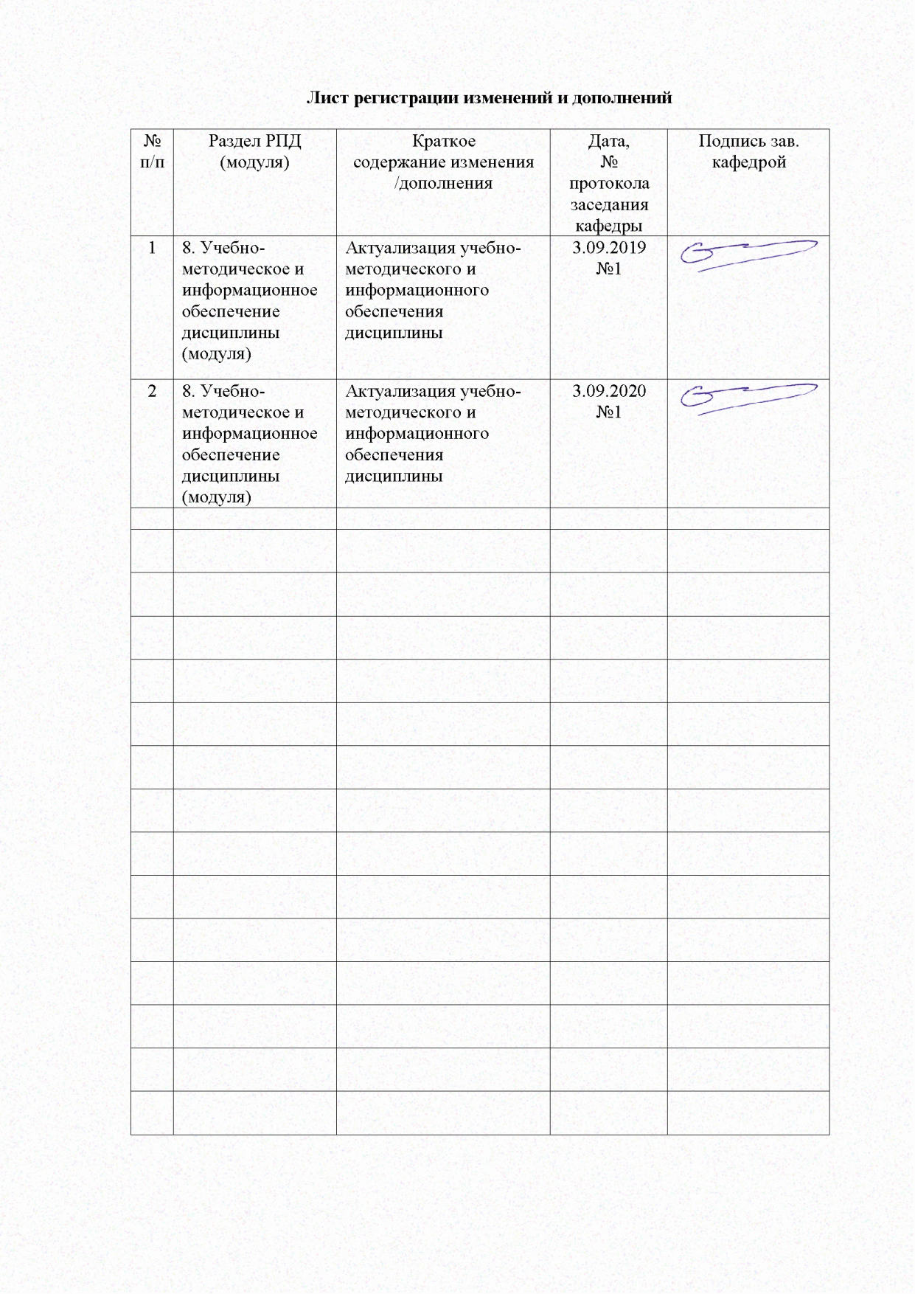

1. Цели освоения дисциплины

**Целью** преподавания дисциплины«Электрические машины»является изучениеразличных электромеханических преобразователей энергии и подготовка студентов специальности 13.03.02 к самостоятельной профессиональной деятельности в области современного автоматизированного электропривода.

1. Место дисциплины (модуля) в структуре образовательной программы подготовки бакалавра

Дисциплина Б1.Б18 «Электрические машины» входит в базовую часть блока 1 образовательной программы. Для изучения данной дисциплины необходимы знания (умения и владения) сформированные в результате изучения дисциплин Б 1. Б 9. «Высшая математика», Б 1. Б 10. «Физика» и Б 1. Б 17. «Теоретические основы электротехники».

Знания (умения, владения), полученные при изучении данной дисциплины будут необходимы при изучении дисциплин вариативной части блока 1: Б1.В.04 «Теория электропривода», Б1.В.01 Основы технической эксплуатации и

обслуживание электрического и электромеханического оборудования», Б1.В.ДВ.07.01 «Автоматизированный электропривод в современных технологиях (в металлургии», Б2.В.02(П), Б2.В.03(П), Б2.В.04(П) – производственные практики.

1. Компетенции обучающегося, формируемые в результате освоения дисциплины и планируемые результаты обучения
   * результате освоения дисциплины «Электрические машины» обучающийся

должен обладать следующими компетенциями:

ОПК-2; ПК-5; ПК-11; ПК-12; ПК-13; ПК-17; ППК-1; ППК-2; ППК-3

|  |  |
| --- | --- |
| Структурный | Планируемые результаты обучения |
| элемент |  |

компетенции

ОПК-2. способностью применять соответствующий физико-математический аппарат, методы анализа и моделирования*,* теоретического и экспериментального исследования при решении профессиональных задач

|  |  |
| --- | --- |
| Знать | Основные методы решения алгебраических и дифференциальных |
|  | уравнений, теорию функций комплексных переменных, векторный |
|  | анализ. |
| Уметь | Уметь разрабатывать математическое описание процессов |
|  | электромеханического преобразования энергии, строить векторные |
|  | диаграммы на комплексной плоскости, характеристики и проводить |
|  | их анализ. Выделять наиболее значимые параметры, принимать |
|  | обоснованные допущения. |
| Владеть | Методами расчета систем алгебраических и дифференциальных |
|  | уравнений, оценки результатов экспериментальных исследований |

ПК-5. Готовностью определять параметры объектов профессиональной деятельности

|  |  |
| --- | --- |
| Знать | Устройство, принцип действия и основные характеристики |
|  | электрических машин. Методы и схемы для определения различных |
|  | параметров электрических машин. Влияние изменения различных |
|  | параметров на характеристики электрических машин |

|  |  |  |  |  |  |
| --- | --- | --- | --- | --- | --- |
| Уметь | Читать монтажные схемы необходимого электрооборудования.. | | | |  |
|  | Подбирать и настраивать электроизмерительные приборы для | | | |  |
|  | экспериментальных | исследований. | Оценивать | снятые |  |
|  | электромеханические характеристики с точки зрения готовности | | | |  |
|  | электрических машин к работе | |  |  |  |
| Владеть | Математическим описанием различных режимов работы | | |  |  |
|  | электрических машин. Испытательной аппаратурой, ведением | | |  |  |
|  | журнала испытаний. Корректировать и обсуждать результаты | | |  |  |
|  | исследований |  |  |  |  |
| ПК-11. Способностью к участию в монтаже элементов оборудования объектов | | | |  |  |
| профессиональной деятельности | |  |  |  |  |
| Знать | Монтажные схемы необходимого электрооборудования. | | |  |  |
| Характеристики всех элементов монтируемого оборудования. | | |  |  |
|  | Варианты возможной взаимозаменяемости различных элементов | | | |  |
|  | оборудования. |  |  |  |  |
| Уметь | Читать монтажные схемы необходимого электрооборудования | | |  |  |
| Подбирать необходимые технические средства и приборы для | | | |  |
|  | выполнения монтажных работ | |  |  |  |
|  | Анализировать технические характеристики отдельных элементов | | | |  |
|  | оборудования для их использования | |  |  |  |
| Владеть | Способами монтажа элементов оборудования объектов. Техникой | | | |  |
| наладки отдельных модулей. Оценкой результатов монтажа и степени | | | |  |
|  | готовности к работе |  |  |  |  |
| ПК-12. Готовностью к участию в испытаниях вводимого в эксплуатацию | | | |  |  |
| электроэнергетического и электротехнического оборудования | | |  |  |  |
| Знать | Программу испытаний вводимого в эксплуатацию | | |  |  |
| электрооборудования. |  |  |  |  |
|  | Подготовку опытных образцов к испытаниям. | |  |  |  |
|  | Подбор необходимой аппаратуры для проведения испытаний | | |  |  |
| Уметь | Настраивать аппаратуру для испытаний.Определять режимы работы | | | |  |
| при испытаниях. Устранять обнаруженные неисправности. | | |  |  |
| Владеть | Используемой аппаратурой, ведением журнала испытаний. | | |  |  |
| Оценивать режимы работы оборудования.Корректным обсуждением | | | |  |
|  | полученных результатов. |  |  |  |  |
| ПК-13. Способностью участвовать в пусконаладочных работах | | | |  |  |
| Знать | Порядок проведения пусконаладочных работ. Методы и технические | | | |  |
|  | средства пусконаладочных работ. Правила техники безопасности при | | | |  |
|  | проведении пусконаладочных работ | |  |  |  |
| Уметь | Использовать технические средства для проведения пусконаладочных | | | |  |
|  | работ. Настраивать аппаратуру для проведения пусконаладочных | | | |  |
|  | работ. Применять методы и технические средства диагностики | | |  |  |
|  | электротехнического оборудования | |  |  |  |
| Владеть | Используемой аппаратурой, ведением журнала выполнения | | |  |  |
|  | пусконаладочных работ. Техническими средствами для измерения и | | | |  |

контроля основных параметров электрооборудования. Способностью составлять и оформлять техническую документацию

ПК-17 Готовностью к организации и проведению разработки частей организационно-технической документации и установленной отчетности по утвержденным формам

Знать Перечень необходимой технической документации. Порядок оформления технической документации. Требования стандартов на оформление технической документации.

|  |  |
| --- | --- |
| Уметь | Составлять техническую документацию на электрооборудование |
|  | объекта. Корректировать техническую документацию объекта. |
|  | Организовывать работу исполнителей при составлении технической |
|  | документации |
| Владеть | Способностью разрабатывать технологию замены отдельных узлов и |
|  | агрегатов. Умением пользоваться и представлять техническую |
|  | документацию в электронной форме. Анализом подготовленной |
|  | технической документации. |

ППК-1. Выполнять слесарную обработку деталей для ремонта электрооборудования

|  |  |
| --- | --- |
| Знать | Способы обработки деталей при проведении ремонтных работ |
| Уметь | Пользоваться слесарным инструментом |
| Владеть | Навыками слесарной обработки деталей |

ППК-2. Выполнять отдельные несложные работы по ремонту, монтажу и обслуживанию электрооборудования

|  |  |
| --- | --- |
| Знать | Знать перечень и последовательность основных работ при |
|  | проведении ремонта, монтажа и обслуживания электродвигателей и |
|  | трансформаторов |
| Уметь | Определять износ щеточно-коллекторных и подшипниковых узлов |
|  | электродвигателей. Проводить демонтаж и монтаж узлов при |
|  | проведении ремонта. |
| Владеть | Способами и приемами работы с инструментами и измерительными |
|  | приборами. |

ППК-3. Выполнять простые механические и сварочные работы при ремонте и монтаже электрооборудования

|  |  |
| --- | --- |
| Знать | Знать правила безопасности при проведении механических и |
|  | сварочных работ |
| Уметь | Уметь пользоваться инструментом |
| Владеть | Навыками выполнения работ |

:

# 4 Структура и содержание дисциплины

Общая трудоемкость дисциплины составляет 6 зачетных единиц, 216 акад. часов, в том числе:

– контактная работа – 23,1 акад. часов:

– аудиторная – 18 акад. часов;

– внеаудиторная – 5,1 акад. часов

– самостоятельная работа – 180,3 акад. часов;

– подготовка к экзамену – 12,6 акад. часа

| Раздел/ тема  дисциплины | Курс | Аудиторная  контактная работа  (в акад. часах) | | | Самостоятельная работа (в акад. часах) | Вид самостоятельной  работы | Форма текущего контроля успеваемости и  промежуточной аттестации | Код и структурный  элемент  компетенции |
| --- | --- | --- | --- | --- | --- | --- | --- | --- |
| лекции | лаборат.  занятия | практич. занятия |
| 1. Введение. Классификация электрических машин. Общие вопросы и физические законы электромеханического преобразования энергии | 3 | 0,2 |  |  | 0,3 | Подготовка к семинарскому, практическому, лабораторно-практическому занятию | Текущий контроль успеваемости | ОПК-2 - зув  ПК-5 – зув  ПК-11 – зув  ПК-12 – зув  ПК-13 – зув  ПК-17 - зув |
| Итого по разделу | 3 | 0,2 | 0 | 0 | 0,3 |  |  |  |
| 2. Электрические машины постоянного тока | 5 |  |  |  |  |  |  |  |
| 2.1. Конструкция коллекторных машин постоянного тока. Магнитная цепь при холостом ходе. Кривая намагничивания и магнитная характеристика. Понятие коэффициента насыщения. Конструкция и принципы построения обмоток якоря. Условия симметрии обмоток. Уравнительные соединения. ЭДС обмоток якоря. | 3 | 0,3 | 0,5/0,5И |  | 2,5 | Подготовка к семинарскому, практическому, лабораторно-практическому занятию | Текущий контроль успеваемости | ОПК-2 - зув  ПК-5 – зув  ПК-11 – зув  ПК-12 – зув  ПК-13 – зув  ПК-17 - зув |
| 2.2. Электромагнитный момент машины постоянного тока. Магнитное поле при нагрузке. Понятие реакции якоря. Процесс коммутации. Способы улучшения коммутации и ее настройки. | 3 | 0,3 |  | 1/1И | 2,5 | Подготовка к семинарскому, практическому, лабораторно-практическому занятию | Текущий контроль успеваемости | ОПК-2 - зув  ПК-5 – зув  ПК-11 – зув  ПК-12 – зув  ПК-13 – зув  ПК-17 - зув |
| Итого по разделу | 3 | 0,6 | 0,5/0,5И | 1/1И | 5 |  |  |  |
| 3. Генераторы постоянного тока |  |  |  |  |  |  |  |  |
| 3.1. Классификация генераторов по способу возбуждения. Энергетическая диаграмма и уравнения генератора. Условия самовозбуждения. Характеристики генераторов. Параллельная работа генераторов. | 3 | 0,6 | 0,5/0,5И | 1/1И | 5 | Подготовка к семинарскому, практическому, лабораторно-практическому занятию | Текущий контроль успеваемости | ОПК-2 - зув  ПК-5 – зув  ПК-11 – зув  ПК-12 – зув  ПК-13 – зув  ПК-17 - зув |
| Итого по разделу |  | 0,6 | 0,5/0,5И | 1/1И | 5 |  |  |  |
| 4. Двигатели постоянного тока |  |  |  |  |  |  |  |  |
| 4.1. Преобразование электрической энергии в механическую. Принцип обратимости электрических машин. Энергетическая диаграмма и уравнение ЭДС двигателя. | 3 | 0,2 | 0,5/0,5И |  | 10 | Подготовка к семинарскому, практическому, лабораторно-практическому занятию | Текущий контроль успеваемости | ОПК-2 - зув  ПК-5 – зув  ПК-11 – зув  ПК-12 – зув  ПК-13 – зув  ПК-17 - зув |
| 4.2. Электромеханические характеристики двигателей. Пуск и регулирование частоты вращения двигателей. Влияние коммутации на допустимые пределы регулирования частоты вращения. | 3 | 0,2 |  | 1/1И | 10 | Подготовка к семинарскому, практическому, лабораторно-практическому занятию | Текущий контроль успеваемости | ОПК-2 - зув  ПК-5 – зув  ПК-11 – зув  ПК-12 – зув  ПК-13 – зув  ПК-17 - зув |
| 4.3. Потери и КПД машин постоянного тока. Понятие предельных машин постоянного тока и машин с полупроводниковыми коммутаторами. | 3 | 0,2 |  |  | 10 | Подготовка к семинарскому, практическому, лабораторно-практическому занятию | Текущий контроль успеваемости | ОПК-2 - зув  ПК-5 – зув  ПК-11 – зув  ПК-12 – зув  ПК-13 – зув  ПК-17 - зув |
| Итого по разделу | 3 | 0,6 | 0,5/0,5И | 1/1И | 30 |  |  |  |
| 5. Трансформаторы |  |  |  |  |  |  |  |  |
| 5.1. Однофазные трансформаторы: назначение, области применения; классификация, конструкции и принцип действия; процессы при холостом ходе, характеристика намагничивания, форма кривой намагничивающего тока, потери при холостом ходе; векторные диаграммы при холостом ходе; схема замещения и уравнения ЭДС и МДС; режим короткого замыкания; работа под нагрузкой; внешние характеристики; определение параметров схемы замещения; связь между размерами трансформатора и его электромагнитными нагрузками. | 3 | 0,2 | 0,5/0,5И |  | 10 | Подготовка к семинарскому, практическому, лабораторно-практическому занятию | Текущий контроль успеваемости | ОПК-2 - зув  ПК-5 – зув  ПК-11 – зув  ПК-12 – зув  ПК-13 – зув  ПК-17 - зув |
| 5.2. Трехфазные трансформаторы: магнитные системы; ЭДС трехфазных обмоток; схемы и группы соединения; параллельная работа; особенности холостого хода трехфазных трансформаторов. | 3 | 0,2 |  | 1/1И | 10 | Подготовка к семинарскому, практическому, лабораторно-практическому занятию | Текущий контроль успеваемости | ОПК-2 - зув  ПК-5 – зув  ПК-11 – зув  ПК-12 – зув  ПК-13 – зув  ПК-17 - зув |
| 5.3. Специальные типы трансформаторов | 3 | 0,2 |  |  | 10 | Подготовка к семинарскому, практическому, лабораторно-практическому занятию | Текущий контроль успеваемости | ОПК-2 - зув  ПК-5 – зув  ПК-11 – зув  ПК-12 – зув  ПК-13 – зув  ПК-17 - зув |
| Итого по разделу | 3 | 0,6 | 0,5/0,5И | 1/1И | 30 |  |  |  |
| 6. Общие вопросы машин переменного тока |  |  |  |  |  |  |  |  |
| 6.1. Классификация, конструкция, принцип действия машин переменного тока. ЭДС обмоток переменного тока. Принцип выполнения обмоток переменного тока. | 3 | 0,3 | 0,5/0,5И |  | 10 | Подготовка к семинарскому, практическому, лабораторно-практическому занятию | Текущий контроль успеваемости | ОПК-2 - зув  ПК-5 – зув  ПК-11 – зув  ПК-12 – зув  ПК-13 – зув  ПК-17 - зув |
| 6.2. Намагничивающие силы обмоток переменного тока. Индуктивные сопротивления обмоток переменного тока. Намагничивающая сила трехфазной обмотки. | 3 | 0,3 |  | 1/1И | 10 | Подготовка к семинарскому, практическому, лабораторно-практическому занятию | Текущий контроль успеваемости | ОПК-2 - зув  ПК-5 – зув  ПК-11 – зув  ПК-12 – зув  ПК-13 – зув  ПК-17 - зув |
| Итого по разделу | 3 | 0,6 | 0,5/0,5И | 1/1И | 20 |  |  |  |
| 7. Электромагнитные процессы в асинхронной машине при неподвижном и вращающемся роторе. |  |  |  |  |  |  |  |  |
| 7.1. Приведение рабочего процесса вращающейся асинхронной машины к неподвижной. Основные уравнения, векторные диаграммы, схемы замещения. | 3 | 0,3 | 0,5/0,5И |  | 10 | Подготовка к семинарскому, практическому, лабораторно-практическому занятию | Текущий контроль успеваемости | ОПК-2 - зув  ПК-5 – зув  ПК-11 – зув  ПК-12 – зув  ПК-13 – зув  ПК-17 - зув |
| 7.2. Режимы работы асинхронной машины. Электромагнитная мощность и момент. Механические и скоростные характеристики асинхронного двигателя. Рабочие характеристики при полном и пониженном напряжении. | 3 | 0,3 |  |  | 10 | Подготовка к семинарскому, практическому, лабораторно-практическому занятию | Текущий контроль успеваемости | ОПК-2 - зув  ПК-5 – зув  ПК-11 – зув  ПК-12 – зув  ПК-13 – зув  ПК-17 - зув |
| Итого по разделу | 3 | 0,6 | 0,5/0,5И | 0 | 20 |  |  |  |
| 8. Пуск и регулирование частоты вращения асинхронных двигателей. |  |  |  |  |  |  |  |  |
| 8.1. Способы пуска асинхронных двигателей. Пусковые характеристики. Двигатели с улучшенными пусковыми характеристиками. Способы регулирования частоты вращения ротора. Электромагнитные процессы при разных способах регулирования. | 3 | 0,6 | 0,5/0,5И |  | 10 | Подготовка к семинарскому, практическому, лабораторно-практическому занятию | Текущий контроль успеваемости | ОПК-2 - зув  ПК-5 – зув  ПК-11 – зув  ПК-12 – зув  ПК-13 – зув  ПК-17 - зув |
| Итого по разделу | 3 | 0,6 | 0,5/0,5И | 0 | 10 |  |  |  |
| 9. Однофазные и двухфазные асинхронные двигатели: принцип действия, схемы и конструктивные особенности. Способы создания пускового момента. Исполнительные асинхронные двигатели. | 3 | 0,6 | 0,5/0,5И |  | 10 | Подготовка к семинарскому, практическому, лабораторно-практическому занятию | Текущий контроль успеваемости | ОПК-2 - зув  ПК-5 – зув  ПК-11 – зув  ПК-12 – зув  ПК-13 – зув  ПК-17 - зув |
| Итого по разделу | 3 | 0,6 | 0,5/0,5И | 0 | 10 |  |  |  |
| 10. Синхронные машины: классификация и конструктивные исполнения; электромагнитные процессы в синхронной машине при холостом ходе. | 3 | 0,6 |  |  | 10 | Подготовка к семинарскому, практическому, лабораторно-практическому занятию | Текущий контроль успеваемости | ОПК-2 - зув  ПК-5 – зув  ПК-11 – зув  ПК-12 – зув  ПК-13 – зув  ПК-17 - зув |
| Итого по разделу | 3 | 0,6 | 0 | 0 | 10 |  |  |  |
| 11. Электромагнитные процессы в синхронной машине при нагрузке. |  |  |  |  |  |  |  |  |
| 11.1. Электромагнитные процессы в синхронной машине при симметричной нагрузке. Реакция якоря и ее виды. Влияние магнитного поля якоря на напряжение синхронного генератора. Параметры обмотки статора. | 3 | 0,3 |  |  | 10 | Подготовка к семинарскому, практическому, лабораторно-практическому занятию | Текущий контроль успеваемости | ОПК-2 - зув  ПК-5 – зув  ПК-11 – зув  ПК-12 – зув  ПК-13 – зув  ПК-17 - зув |
| 11.2. Векторные диаграммы синхронных генераторов. Характеристики синхронных генераторов. Условия включения синхронных генераторов на параллельную работу; методы синхронизации. Электромагнитная мощность синхронных машин. Синхронизирующая мощность и момент. Понятие о статической устойчивости. U – образные характеристики. | 3 | 0,3 |  |  | 10 | Подготовка к семинарскому, практическому, лабораторно-практическому занятию | Текущий контроль успеваемости | ОПК-2 - зув  ПК-5 – зув  ПК-11 – зув  ПК-12 – зув  ПК-13 – зув  ПК-17 - зув |
| Итого по разделу | 3 | 0,6 | 0 | 0 | 20 |  |  |  |
| 12. Синхронный двигатель. Основные энергетические соотношения и векторные диаграммы. Рабочие характеристики синхронных двигателей. Реактивные синхронные двигатели. Регулирование реактивной мощности. Синхронные компенсаторы. | 3 | 0,6 |  |  | 10 | Подготовка к семинарскому, практическому, лабораторно-практическому занятию | Текущий контроль успеваемости | ОПК-2 - зув  ПК-5 – зув  ПК-11 – зув  ПК-12 – зув  ПК-13 – зув  ПК-17 - зув |
| Итого по разделу | 3 | 0,6 | 0 | 0 | 10 |  |  |  |
| 14. Специальные электрические машины: исполнительные двигатели постоянного и переменного тока; тахогенераторы; тихоходные двигатели с электромагнитной редукцией частоты вращения. | 3 | 0,6 |  |  | 10 | Подготовка к семинарскому, практическому, лабораторно-практическому занятию | Текущий контроль успеваемости | ОПК-2 - зув  ПК-5 – зув  ПК-11 – зув  ПК-12 – зув  ПК-13 – зув  ПК-17 - зув |
| Итого по разделу | 3 | 0,6 | 0 | 0 | 10 |  |  |  |
| **Итого по курсу** | **3** | **8** | **4/4И** | **6/6И** | **180,3** |  | **зачет**  **экзамен** |  |
| **Итого по дисциплине** | **3** | **8** | **4/4И** | **6/6И** | **180,3** |  | **зачет**  **экзамен** |  |

**И – в том числе,** часы, отведенные на работу в интерактивной форме.

1. Образовательные технологии

Для реализации предусмотренных видов учебной деятельности в качестве образовательных технологий в преподавании дисциплины «Электрические машины» используются традиционная и модульно-компетентностная технологии.

Передача необходимых теоретических знаний и формирование основных представлений по курсу «Электрические машины» происходит с использованием мультимедийного оборудования.

Лекции проходят в традиционной форме, в форме лекций – консультаций и проблемных лекций. Теоретический материал на проблемных лекциях является результатом усвоения полученной информации посредством постановки вопроса и поиска путей его решения. На лекциях – консультациях изложение нового материала сопровождается постановкой вопросов и дискуссией в поисках ответов на эти вопросы.

При проведении практических занятий используется работа в команде и методы

I T. Лабораторные работы проводятся на универсальном лабораторном стенде. При этом формируются навыки сборки и разборки схем, работы с измерительной аппаратурой, оценки результатов измерений. По результатам выполненной лабораторной работы проводятся необходимые расчеты, строятся графики и делаются выводы.

Самостоятельная работа стимулирует студентов в процессе подготовки домашних заданий, при решении задач и вопросов курсового проектирования на практических занятиях, при подготовке к контрольным работам и итоговой аттестации.

1. Учебно – методическое обеспечение самостоятельной работы студентов

Аудиторная самостоятельная работа студентов на практических занятиях осуществляется под контролем преподавателя в виде решения задач и выполнения упражнений, которые определяет преподаватель для студента.

Внеаудиторная самостоятельная работа студентов осуществляется в виде чтения с проработкой материала, выполнения расчетов курсового проекта, оформления лабораторных работ с консультациями преподавателя.

Аудиторная контрольная работа представляет собой рубежный контроль по изучаемым темам дисциплины и проходит в виде тестирования с проведением собеседований по отдельным вопросам тестовых задач.

Примерное содержание тестов:

|  |  |  |  |
| --- | --- | --- | --- |
| 1 | **3** | **Назначение какой из конструктивных частей машины постоянного тока смешанного** |  |
| **возбуждения указано не полностью?** |  |
|  |  |  |
|  |  | 1). Обмотка возбуждения создает основной магнитный поток. |  |
|  |  | 2). Дополнительные полюса предназначены для улучшения коммутации. |  |
|  |  | 3). С помощью коллектора и щеток вращающаяся обмотка якоря соединяется с внешней сетью. |  |
|  |  | 4). Ярмо - часть магнитопровода, по которому замыкается основной магнитный, поток и поток |  |
|  |  | добавочных полюсов. |  |
|  |  | **Какое из приведенных ниже выражений для генератора постоянного тока записано** |  |

**4 правильно?**

1). U = Eя + Iя Rя

2). M = к Ф ω

3). ∆Ря = Iя Rя- потери в обмотке якоря.

4). ∆Pв =Iв2 Rв - потери в обмотке возбуждения.

|  |  |  |  |
| --- | --- | --- | --- |
| 3 | **4** | **С какой целью при пуске двигателя параллельного возбуждения сопротивление реостата в** |  |
| **цепи обмотки возбуждения устанавливают минимальным?** |  |
|  |  |  |

|  |  |  |  |  |  |
| --- | --- | --- | --- | --- | --- |
|  |  | 1). Для уменьшения пускового тока. | |  |  |
|  |  | 2). Для увеличения пускового тока. | |  |  |
|  |  | 3). Для уменьшения пускового момента. | |  |  |
|  |  | 4). Для увеличения пускового момента. | |  |  |
|  |  |  | |  |  |
| 4 | **3** | **Что произойдет, если двигатель последовательного возбуждения подключить к сети без** | |  |  |
| **нагрузки?** |  |  |  |
|  |  |  |  |  |
|  |  | 1). Двигатель не запустится. |  |  |  |
|  |  | 2). Обмотка якоря перегреется. |  |  |  |
|  |  | 3). Вызывает неограниченное возрастание скорости | |  |  |
|  |  | 4).Обмотка возбуждения перегреется. | |  |  |
| 5 | **2** | **Для какой цели генераторы постоянного тока с самовозбуждением (генераторы** | |  |  |
| **смешанного возбуждения) имеют две обмотки возбуждения: параллельную и** | |  |  |
|  |  |  |  |
|  |  | **последовательную?** |  |  |  |
|  |  | 1). Для улучшения коммутации. |  |  |  |
|  |  | 2). Для уменьшения изменения напряжения при изменении нагрузки | |  |  |
|  |  | 3). Для увеличения магнитного потока в режиме холостого хода. | |  |  |
|  |  | 4). Для улучшения условий самовозбуждения генератора. | |  |  |
|  |  |  | |  |  |
|  |  | **Какая характеристика соответствует работе двигателя постоянного тока независимого** | |  |  |
| 6 | **4** | **возбуждения при ослаблении магнитного потока?** | |  |  |
|  |  | 1). Характеристика 1. | 2). Характеристика 2. |  |  |
|  |  | 3). Характеристика 3. | 4). Характеристика 4. |  |  |
|  |  | **Какая характеристика** | **принадлежит двигателю постоянного тока, смешанного** |  |  |
| 7 | **1** | **возбуждения?** |  |  |  |
|  |  | 1). Характеристика 1. | 2). Характеристика 2. |  |  |
|  |  | 3). Характеристика 3. | 4). Характеристика 4. |  |  |
|  |  |  | |  |  |
| 8 | **4** | **Какое уравнение соответствует работе электрической машины в генераторном режиме?** | |  |  |
|  |  | 1) U = кФω – Eя |  |  |  |
|  |  |  |  |  |  |

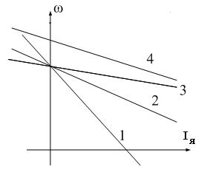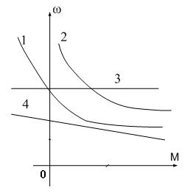

|  |  |  |  |  |  |
| --- | --- | --- | --- | --- | --- |
|  |  | 2) | U = кФω + IяRя |  |  |
|  |  | 3) | IяRя = Ея + U |  |  |
|  |  | 4) | U = кФω – IяRя |  |  |
|  |  |  | |  |  |
|  |  | **Какую мощность (приблизительно) потребляет из сети двигатель постоянного тока, если** | |  |  |
| 9 | **2** | **момент на валу двигателя равен М = 300/π Нм, напряжение питающей сети 220 В, скорость** | |  |  |
| **вращения равна 1000 об/мин, а кпд составляет η = 95%.** | |  |  |
|  |  |  |  |
|  |  | 1). 8,5 кВт.2). 10,5 кВт.3). 11,5 кВт.4). 15,5 кВт. | |  |  |
|  |  |  | |  |  |
|  |  | **Какое уравнение соответствует работе электрической машины в двигательном режиме?** | |  |  |
| 10 | **2** | 1) U = кФω – Eя | |  |  |
|  |  | 2) | U = кФω + IяRя |  |  |
|  |  | 3) | IяRя = Ея + U |  |  |
|  |  | 4) | U = кФω – IяRя |  |  |
|  |  |  | |  |  |
| 11 | **4** | **Выберите правильное определение назначения компенсационной обмотки (КО) машины** | |  |  |
|  |  | **постоянного тока.** | |  |  |
|  |  | 1) | КО размещена на главных полюсах машины и служит для улучшения условий коммутации. |  |  |
|  |  | 2) | КО размещается на добавочных полюсах машины и служит для устранения реакции якоря |  |  |
|  |  |  | машины. |  |  |
|  |  | 3) | КО размещается в пазах основных полюсов машины и служит для устранения реакции якоря |  |  |
|  |  |  | машины. |  |  |
|  |  | 4) | КО размещена в пазах главных полюсов машины и служит для борьбы с искажением поля |  |  |
|  |  |  | машины от реакции якоря и снижения напряжения между коллекторными пластинами. |  |  |
|  |  |  |  |  |  |
| 12 | **3** |  |  |  |  |
|  |  | **ри какой схеме питания обмотки возбуждения обеспечивается максимальная перегрузочная** | |  |  |
|  |  | **особность двигателя постоянного тока?** | |  |  |
|  |  | 1) | При параллельном возбуждении. |  |  |
|  |  | 2) | При независимом возбуждении. |  |  |
|  |  | 3) | При последовательном возбуждении. |  |  |
|  |  | 4) | При смешанном возбуждении. |  |  |
|  |  |  |  |  |  |

|  |  |  |  |  |  |
| --- | --- | --- | --- | --- | --- |
|  |  |  | **Выберите правильную последовательность перехода двигателя постоянного тока** | |  |
| 13 | **3** | **независимого возбуждения при переключении его из двигательного режима в режим** | | |  |
|  |  | **динамического торможения до полной остановки двигателя** | | |  |
|  |  | 1) | | а-е-в. 2) а-е-в. 3) а-е-д 4) а-б-в |  |
|  |  |  | | |  |
|  |  | **Выберите правильную последовательность перехода двигателя постоянного тока** | | |  |
| 14 | **2** | **независимого возбуждения при переключении его из двигательного режима в режим** | | |  |
|  |  | **противовключения до полной остановки двигателя** | | |  |
|  |  |  | 1) | а-е-б-в. 2) а-б-в. 3) а-е-д. 4) б=е-д. |  |
|  |  |  | | |  |
|  |  | **Какой из режимов электрического торможения можно реализовать в двигателе** | | |  |
| 15 | **4** | **постоянного тока последовательного возбуждения?** | | |  |
|  |  | 1. | Рекуперативное. | |  |
|  |  | 2. | Динамическое. |  |  |
|  |  | 3. | Противовключение. | |  |
|  |  | 4. | Никакой из перечисленных выше | |  |
|  |  |  |  |  |  |

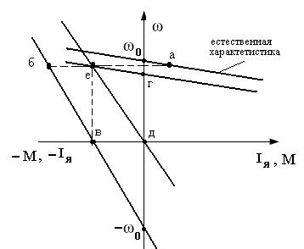

|  |  |  |  |  |  |  |
| --- | --- | --- | --- | --- | --- | --- |
|  |  |  | **В установившемся режиме двигатель работал на искусственной механической** | | |  |
| 16 | **2** | **характеристике. Покажите последовательность перехода рабочей точки на естественную** | | | |  |
|  |  | **характеристику при заданном моменте сопротивления Мс** | | | |  |
|  |  |  | 1) а-б-в. | 2) Нет правильного ответа. | |  |
|  |  |  | 3) в-г-б. | 4) б-г-в. |  |  |
|  |  |  | | | |  |
|  |  | **При каком способе возбуждения получена внешняя характеристики 2 генератора** | | | |  |
| 17 | **3** | **постоянного тока? Укажите правильный ответ.** | | | |  |
|  |  | 1) |  | При независимом возбуждении. | |  |
|  |  | 2) |  | При параллельном возбуждении. | |  |
|  |  | 3) |  | При смешанном возбуждении. | |  |
|  |  | 4) | При последовательном возбуждении. | | |  |
|  |  |  |  | | |  |
|  |  |  | **Укажите естественную механическую характеристику двигателя постоянного тока с** | | |  |
| 18 | **2** | **независимым возбуждением.** | | |  |  |
|  |  |  | 1) | Характеристика **3**. | 2) Характеристика **1**. |  |
|  |  |  | 2) | Характеристика **4.** | 4) Характеристика **2** |  |
|  |  |  |  |  |  |  |

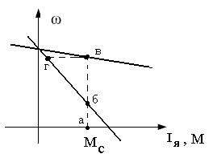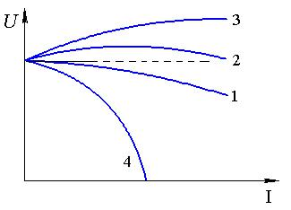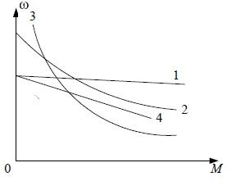

|  |  |  |
| --- | --- | --- |
|  |  | **Как изменть направление вращения двигателя постоянного тока с независимым** |
| 19 | **3** | **возбуждением** |

Изменением направления тока в обмотке возбуждения и в обмотке якоря.

1. Изменением полярности питающего напряжения и направления тока в обмотке якоря.
2. Изменением полярности питающего напряжения
3. Изменением полярности питающего напряжения и направления тока в обмотке возбуждения.

Для какой цели генераторы постоянного тока с самовозбуждением (генераторы

20 **2 смешанного возбуждения) имеют две обмотки возбуждения: параллельную и последовательную?**

1). Для улучшения коммутации.

1. Для уменьшения изменения напряжения при изменении нагрузки.
2. . Для увеличения магнитного потока в режиме холостого хода.
3. . Для улучшения условий самовозбуждения генератора.

|  |  |  |  |  |
| --- | --- | --- | --- | --- |
|  |  | **Известны ЭДС первичной и вторичной обмоток трансформатора: E1=10 B; E2=130 B. Число** | |  |
| 21 | **1** | **витков первичной обмотки W1=10. Определить число витков вторичной обмотки.** | |  |
|  |  |  |
|  |  | 1). 130. 2). 26. 3). 260. 4). 13 | |  |
|  |  |  | |  |
|  |  | **Выберите правильное описание действующего значения ЭДС вторичной обмотки** | |  |
|  |  | **трансформатора** | |  |
| 22 | **2** | 1) | *Е2=1,41 W2 f Фm .* |  |
|  |  | 2). *Е2=4,44 W2* *f* *Фm.* | |  |
|  |  | *3)* | *Е2=3,14 W2 f Фm.* |  |
|  |  | *4) Е2=1,73 W2 f Фm.* | |  |

Как соотносятся по величине напряжение короткого замыкания U1к и номинальное U1н в

1. 3силовых трансформаторах ?
   1. U1к ≈ 0,01 U1н . 2) U1к ≈ 0,2 U1н .

3) U1к ≈0,05 U1н . 4) U1к ≈0, 5 U1н

|  |  |  |  |
| --- | --- | --- | --- |
| 24 | **2** | **Как влияет неравенство напряжений короткого замыкания на режим параллельной работы** |  |
|  |  |  |
|  |  | **трансформаторов?** |  |
|  |  | 1). Включать на параллельную работу трансформаторы с разными |  |
|  |  | напряжениями короткого замыкания категорически запрещено. |  |
|  |  | 2). Трансформатор с меньшим напряжением короткого замыкания |  |
|  |  | будет нагружаться больше в процентном отношении к другому трансформатору. |  |
|  |  | 3). Трансформатор с меньшим напряжением короткого замыкания |  |
|  |  | будет нагружаться меньше в процентном отношении к другому трансформатору. |  |
|  |  | 4). Не влияет. |  |
|  |  |  |  |
| 25 | **4** | **Ток нагрузки трансформатора увеличился в два раза. Как изменились потери в стали** |  |
|  |  |  |
|  |  | **трансформатора?** |  |
|  |  | 1). Увеличились в два раза. |  |
|  |  | 2). Увеличились в четыре раза. |  |
|  |  | 3). Уменьшились в два раза. |  |

|  |  |  |  |  |  |  |  |
| --- | --- | --- | --- | --- | --- | --- | --- |
|  |  | 4). Практически не изменились. | | | |  |  |
|  |  |  |  |  |  |  |  |
| 26 | **1** | **Для чего проводится опыт короткого замыкания трансформатора?** | | | |  |  |
|  |  |  |  |
|  |  | 1). Для определения сопротивлений обмоток трансформатора. | | | |  |  |
|  |  | 2). Для определения потерь в сердечнике трансформатора. | | | |  |  |
|  |  | 3). Для определения потерь во вторичной обмотке. | | | |  |  |
|  |  | 4). Для определения коэффициента трансформации ЭДС. | | | |  |  |
|  |  |  | | | |  |  |
| 27 | **2** | **Как изменяется основной магнитный поток, если трансформатор включить в сеть с** | | | |  |  |
|  |  | **частотой в два раза больше номинальной, но при номинальном напряжении?** | | | |  |  |
|  |  | 1). Уменьшится в 4 раза. | | |  |  |  |
|  |  | 2). Уменьшится в 2 раза. | | |  |  |  |
|  |  | 3). Не изменится. | |  |  |  |  |
|  |  | 4). Увеличится в 2 раза. | | |  |  |  |
|  |  |  |  |  |  |  |  |
| 28 | **3** | . **Однофазный трансформатор подключѐн к сети** **220** **В;** **потребляемая мощность** **2,2** **кВт;** **ток** | | | |  |  |
|  |  |  |  |
|  |  | **вторичной обмотки 2,5 А. Найдите коэффициент трансформации «К».** | | | |  |  |
|  |  | 1). К=2. | 2). К=3. 3). К=4. 4). К=0,25. | | |  |  |
| 29 | **1** | . **Как распределяется нагрузка между двумя параллельно работающими трансформаторами** | | | |  |  |
|  |  | **при равенстве их групп, коэффициентов трансформации и напряжений короткого замыкания** | | | |  |  |
|  |  | **и при неодинаковых номинальных мощностях.** | | | |  |  |
|  |  | 1). Нагрузка распределяется пропорционально номинальным мощностям. | | | |  |  |
|  |  | 2). Нагрузка делится поровну между трансформаторами. | | | |  |  |
|  |  | 3). Распределение нагрузки между трансформаторами зависит от загрузки трансформаторов. | | | |  |  |
|  |  | 4). Распределение нагрузки между трансформаторами не зависит от загрузки трансформаторов. | | | |  |  |
| 30 | **2** |  |  |  |  |  |  |
|  |  | **Какая из внешних характеристик соответствует нагрузке в цепи вторичной обмотки** | | | |  |  |
|  |  | **характеристика с соsφ2 =1** | | |  |  |  |
|  |  | 1). Характеристика 1. | | | 2). Характеристика 2. |  |  |
|  |  | 3). Характеристика 3. | | | 4). Характеристика 4. |  |  |
|  |  |  | | | |  |  |
| 31 | **1** | **Как соединены первичная и вторичная обмотки трансформатора, если трансформатор имеет** | | | |  |  |
|  |  | **11 группу соединения обмоток ( соединение звезда – Y, соединение треугольник –Δ)** | | | |  |  |
|  |  | 1) | Y**/** . | 2) Y **/** Y. | 3) **/** . 4) **/**Y. |  |  |
|  |  |  | | | |  |  |
| 32 | **3** | **Что произойдет с трансформатором, если его включить в сеть постоянного тока?** | | | |  |  |
|  |  | 1) Уменьшится основной магнитный поток. | | | |  |  |
|  |  | 2) | Уменьшится поток рассеивания. | | |  |  |
|  |  | 3) Ток возрастет до недопустимых значений. | | | |  |  |
|  |  | 4) | Ничего не изменится | | |  |  |
|  |  |  | | | |  |  |
| 33 | **4** | **Как передается электрическая энергия из первичной обмотки во вторичную ?** | | | |  |  |

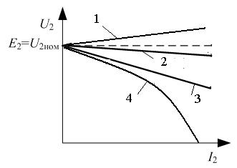

|  |  |  |  |  |
| --- | --- | --- | --- | --- |
|  |  | 1) | Только электрическим путем. |  |
|  |  | 2) | Как в обычном трансформаторе. |  |
|  |  | 3) | Только электромагнитным путем |  |
|  |  | 4) | Электромагнитным и электрическим путем |  |
|  |  |  | |  |
| 34 | **2** | **Выберите формулу, описывающую закон электромагнитной индукции** | |  |
|  |  |  | |  |
| 35 | **3** | **Выберите правильное уравнение баланса напряжений для цепи первичной обмотки** | |  |
|  |  | **трансформатора** | |  |
|  |  |  | |  |
| 36 | **4** | **Выберите правильное написание уравнения внешней характеристики трансформатора.** | |  |
|  |  |  | |  |
| 37 | **2** | **Выберите правильное написание уравнения баланса намагничивающих сил в трансформаторе** | |  |
|  |  |  | |  |
| 38 | **1** | **В трансформаторе, понижающем напряжение с 220 В до 6,3 В используют провод сечениями** | |  |
|  |  | **S1=1 мм2 и S2=9 мм2. Как правильно использовать провод с сечением S1=1 мм2 ?** | |  |
|  |  | 1) | Только в обмотке высшего напряжения (220 В). |  |
|  |  | 2) | Только в обмотке низшего напряжения (6,3 В). |  |
|  |  | 3) | Обе обмотки намотать проводом сечением S2=9 мм2. |  |
|  |  | 4) | Обе обмотки намотать проводом сечением S1=1 мм2 |  |
|  |  |  | |  |
| 39 | **2** | **Изменится ли магнитный поток в сердечнике трансформатора, если ток вторичной обмотки** | |  |
|  |  | **увеличился в 3 раза?** | |  |
|  |  | 1) | Увеличится в 3 раза. |  |
|  |  | 2) | Не изменится. |  |
|  |  | 3) | Увеличится в 9 раз. |  |
|  |  | 4) | Уменьшится в 3 раза. |  |
|  |  |  | |  |
| 40 | **1** | **Однофазный двух обмоточный трансформатор испытали в режиме холостого хода и** | |  |
|  |  | **получили следующие данные: номинальное напряжение *U*1н=220 В,ток холостого хода *I*0=0,25** | |  |
|  |  | **А, потери холостого хода *Р*хх= 6 Вт.** | |  |
|  |  | **Определить коэффициент мощности cosϕ трансформатора при холостом ходе.** | |  |
|  |  | 1) | cosϕ ≈ 0,05. 2) cosϕ ≈ 0,11. 3) cosϕ ≈ 0,21. 4) cosϕ ≈ 0,015 |  |
|  |  | 2) |  |  |
| 41 | **3** | **В каком режиме работают измерительные трансформаторы тока и напряжения? Укажите** | |  |

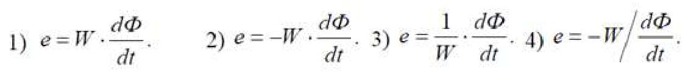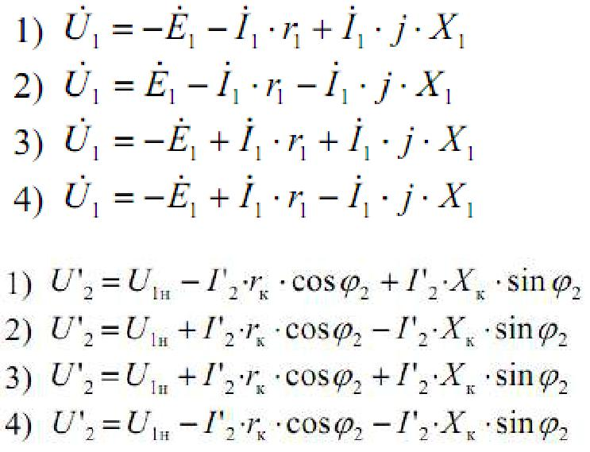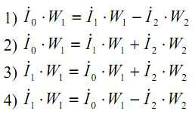

**правильный ответ.**

1. Режим работы определяется пределами измерения подключаемых приборов.

2. Трансформатор тока работает в режиме холостого хода.

3. Трансформатор напряжения работает в режиме холостого хода.

4. Трансформатор напряжения работает в режиме короткого замыкания.

|  |  |  |  |  |  |  |
| --- | --- | --- | --- | --- | --- | --- |
| 42 | **2** |  | **Почему сердечник трансформатора выполняют из электротехнической** | | | |
|  |  | **стали? Укажите правильный ответ.** | | | |  |
|  |  | 1) | Для уменьшения тока короткого замыкания | | | |
|  |  | 2) | Для уменьшения активной составляющей тока холостого хода. | | | |
|  |  | 3) | Для увеличения намагничивающей составляющей тока холостого | | | |
|  |  | хода. | |  |  |  |
|  |  | 4) | Для улучшения коррозийной стойкости. | | |  |
|  |  |  | | | | |
| 43 | **3** | **Какой рисунок соответствует работе асинхронного электродвигателя в режиме** | | | | |
|  |  | **противовключения ?** | | |  |  |
|  |  |  | | | | |
| 44 | **4** | **Выберите правильную формулу для определения угловой частоты магнитного поля** | | | | |
|  |  | **асинронного электродвигателя?** | | | |  |
|  |  |  | | | | |
| 45 | **4** | Какой участок механической характеристики асинхронного электродвигателя является рабочим ? | | | | |
|  |  |  | 1) 0 – 1 | 2) 1 – 2 | 3) 2 – 3 | 4) 0 – 2 |
|  |  |  | | | | |
| 46 | **3** | **Выберите правильную формулу для определения скольжения АД** | | | | |

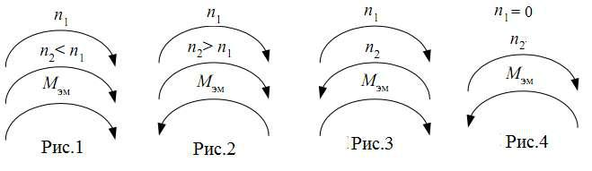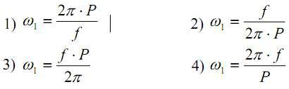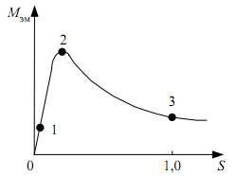

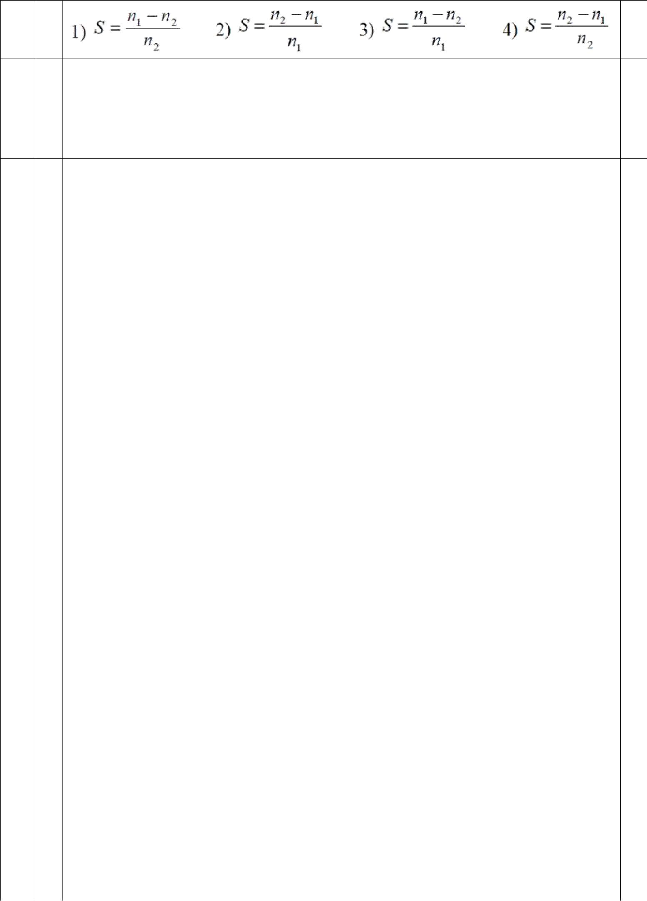

|  |  |  |  |
| --- | --- | --- | --- |
| 47**4** | **Во сколько раз уменьшится пусковой ток трехфазного асинхронного двигателя при** | | |
| **соединении фаз в звезду вместо треугольника?** | | |  |
| 1) | 2) 2 | 3) | 4) 3 |



48

1. За счет изменения какого параметра произошло изменение механической характеристики асинхронного двигателя?

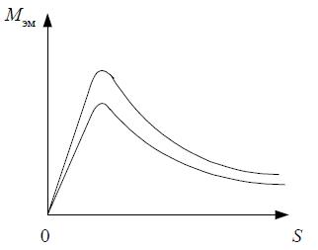

|  |  |  |  |  |  |  |
| --- | --- | --- | --- | --- | --- | --- |
|  | 1) | Напряжения питания. | | 2) Активного роторного сопротивления. | |  |
|  | 3) | Частоты сети. | | 4) Числа пар полюсов. | |  |
|  |  |  | | | |  |
| 49 |  | **Как изменится критический момент асинхронного электродвигателя, если подведенное** | | | |  |
|  | **напряжение снизить в два раза?** | | | |  |  |
|  |  | 1) | Критический момент снизится в два раза. | | |  |
|  |  | 2) | Критический момент не изменится. | |  |  |
|  |  | 3) | Критический момент снизится в 4 раза. | | |  |
|  |  | 4) | Критический момент снизится в | | раза |  |
|  |  |  |  |  |  |  |
| 50 | **4** | **За счет изменения какого параметра произошло изменение механической** | | | |  |
|  |  |  |
|  | **характеристики асинхронного двигателя?** | | | |  |  |
|  | 1) | Напряжения питания. | | 2) Активного роторного сопротивления. | |  |
|  | 3) | Частоты сети. | | 4) Числа пар полюсов. | |  |
|  |  |  | | | |  |
| 51 |  | **Почему номинальный момент асинхронного двигателя при введении реостата в фазный** | | | |  |
|  | **2ротор уменьшается при том же скольжении?** | | | | |  |
|  | 1) | Увеличивается сопротивление ротора. | | |  |  |
|  | 2) | Увеличивается активное сопротивление ротора. | | | |  |
|  | 3) | Уменьшается активная составляющая роторного тока. | | | |  |

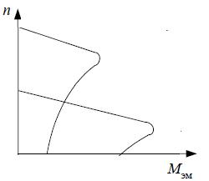

|  |  |  |  |  |  |
| --- | --- | --- | --- | --- | --- |
|  |  | 4) | Уменьшается роторный ток. | |  |
|  |  |  |  | |  |
| 52 | **3** |  | **Что нужно сделать, чтобы изменить направление вращения трехфазного асинхронного** | |  |
|  |  | **двигателя с фазным ротором?** | | |  |
|  |  | 1) | Изменить схему соединения статорной обмотки. | |  |
|  |  | 2) | Изменить схему соединения роторной обмотки. | |  |
|  |  | 3) | Поменять местами два линейных провода двигателя на клеммах | |  |
|  |  | трехфазной сети. | |  |  |
|  |  | 4) | Изменить схемы соединения статорной и роторной обмоток. | |  |
|  |  |  |  | |  |
| 53 | **2** |  | **За счет изменения какого параметра произошло изменение механической** | |  |
|  |  | **характеристики асинхронного двигателя?** | | |  |
|  |  | 1) | Напряжения питания. |  |  |
|  |  | 2) | Активного роторного сопротивления. | |  |
|  |  | 3) | Частоты сети. |  |  |
|  |  | 4) Числа пар полюсов. | |  |  |
| 54 | **4** |  | **Выберите правильную формулу электромагнитной мощности асинхронной машины.** | |  |
|  |  |  |  | |  |
| 55 | **2** |  | **Выберите правильную формулу мощности на валу асинхронного электродвигателя .** | |  |
|  |  |  |  | |  |
| 56 | **4** |  | **Номинальная частота работы асинхронного двигателя с короткозамкну-** | |  |
|  |  | **тым ротором, питающегося от промышленной сети переменного тока, *n*2=950** | | |  |
|  |  | **об/мин. Определить число пар полюсов *p* статорной обмотки данного двигателя и величину** | | |  |
|  |  | **номинального скольжения *S*н.** | | |  |
|  |  |  | 1) *p* = 1, *S*н= 0,68. | 2) *p* = 1, *S*н= 0,05. |  |
|  |  |  | 3) *p* = 2, *S*н= 0,37. | 4) *p* = 3, *S*н= 0,05. |  |
|  |  |  |  |  |  |

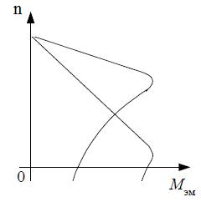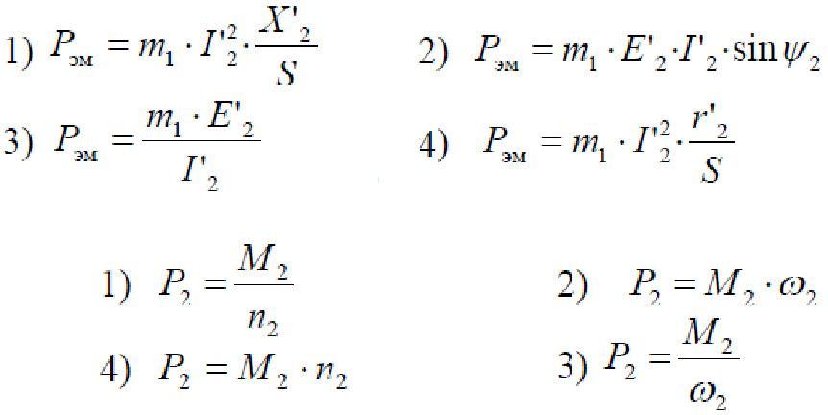

|  |  |  |  |  |  |  |  |  |
| --- | --- | --- | --- | --- | --- | --- | --- | --- |
| 57 | **3** |  |  | **Выберите устойчивый участок механической характеристики асинхронной машины.** | | | |  |
|  |  | 1) AB. | | 2) OB. | 3). BC.4) OC | | |  |
|  |  |  |  |  | | | |  |
| 58 | **2** |  |  | **Определить КПД η трехфазного асинхронного двигателя в номинальном режиме, если** | | | |  |
|  |  | **постоянные потери *Р*0=15мВт, переменные *Р*са=35 мВт, а потребляемая из сети мощность** | | | | | |  |
|  |  | ***Р*1=250мВт.** | | |  |  |  |  |
|  |  | 1) η = 0,82) η = 0,9 | | | | 3) η = 0,98 4) η = 0,76 | |  |
| 59 | **3** |  |  | **Номинальная частота работы асинхронного двигателя с короткозамкну-** | | | |  |
|  |  | **тым ротором, питающегося от сети f1 = 50 Гц, *n*2=950 об/мин. Определить частоту ЭДС f2,** | | | | | |  |
|  |  | **наводимой в роторной обмотке.** | | | | | |  |
|  |  |  | 1) | f2 = 5 Гц. | 2) f2 = 5 Гц. | | 3) f2 =2,5 Гц. 4) f2 = 0,05 Гц |  |
|  |  |  |  |  | | | |  |
| 60 | **4** |  |  | **Трехфазный асинхронный двигатель подключен к сети переменного тока с фазным** | | | |  |
|  |  | **напряжением *U*1 = 220 В. При номинальной нагрузке активная мощность, потребляемая** | | | | | |  |
|  |  | **двигателем из сети *Р*1 = 250 Вт, а фазный при этом равен *I*1 =0,5 А. Определить cosϕ двигателя** | | | | | |  |
|  |  | **при номинальной нагрузке.** | | | | |  |  |
|  |  | 1) cosϕ ≈ 0,44. 2) cosϕ ≈1,73 | | | | | 3) cosϕ ≈ 0,87. 4) cosϕ ≈ 0,76. |  |
|  |  |  |  |  | | | |  |
| 61 | **3** |  |  | **Выберите механическую характеристику, соответствующую снижению частоты** | | | |  |
|  |  | **подводимого напряжения** | | | | |  |  |
|  |  | 1) | Характеристика 1. | | | 2) Характеристика 2. | |  |
|  |  | 2) | Характеристика 3. | | | 4) Характеристика 4. | |  |
|  |  |  |  |  | | | |  |
| 62 | **2** |  |  | **Номинальная частота работы асинхронного двигателя с короткозамкну-** | | | |  |
|  |  | **тым ротором, питающегося от промышленной сети переменного тока, *n*2=720** | | | | | |  |
|  |  | **об/мин. Определить число пар полюсов *p* статорной обмотки данного двигателя и величину** | | | | | |  |
|  |  | **номинального скольжения *S*н.** | | | | |  |  |
|  |  |  | 1) *p* = 1, *S*н= 0,08. | | | 2) *p* = 4, *S*н= 0,04. | |  |
|  |  |  | 3) *p* = 2, *S*н= 0,1. | |  | 4) *p* = 3, *S*н= 0,06. | |  |
|  |  |  |  |  |  |  |  |  |

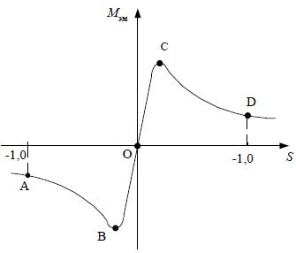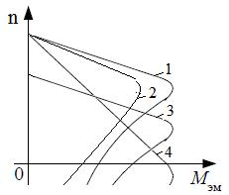

|  |  |
| --- | --- |
| 63**2** | **Выберите механическую характеристику, соответствующую снижению подводимого** |
|  | **напряжения** |



|  |  |  |  |  |  |  |
| --- | --- | --- | --- | --- | --- | --- |
|  |  | 1) | 4. | 2) 2. | 3) 3. | 4) 4. |
|  |  |  | | | | |
| 64 | **4** | **На рисунке приведено семейство характеристик асинхронного электродвигателя. Каким** | | | | |
|  |  | **перечисленным вариантам ответов соответствуют данные характеристики** | | | | |
|  |  | 1) | Семейство характеристик реостатного регулирования скорости. | | | |
|  |  | 2) | Семейство характеристик регулирования изменением напряжения. | | | |
|  |  | 3) | Семейство характеристик регулирования изменением числа пар полюсов | | | |
|  |  |  | статорной обмотки. | | |  |
|  |  | 4) | Изменением частоты и величины подводимого напряжения | | | |
|  |  |  | | | | |
| 65 | **3** | **При реализации какого вида торможения отсутствует преобразование кинетической энергии** | | | | |
|  |  | **вращающихся масс в электрическую ?** | | | | |
|  |  | 1) | Режим динамического торможения. | | | |
|  |  | 2) | Режим рекуперативного торможения. | | | |
|  |  | 3) | Режим противовключения. | | | |
|  |  | 4) | Режим частотного торможения | | | |
|  |  |  | | | | |
| 66 | **1** | **Какой ток компенсирует синхронный компенсатор?** | | | | |
|  |  | 1) Индуктивный. | | | 2) Емкостной. 3) Активный. 4) Активно-индуктивный. | |
|  |  |  | | | | |
| 67 | **2** | **Какая механическая характеристика свойственна синхронному** | | | | |
|  |  | **двигателю?** | | |  |  |

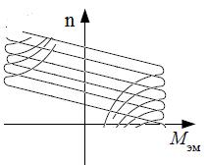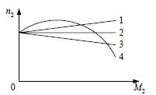

1. Характеристика 1. 2) Характеристика 2.
2. Характеристика 4. 4) Характеристик 4.

|  |  |
| --- | --- |
| 68**4** | **Выберите правильную запись упрощенного уравнения баланса напряжения синхронного** |
|  | **двигателя с неявнополюсным ротором.** |



|  |  |  |  |  |  |
| --- | --- | --- | --- | --- | --- |
| 69 | **2** | **Выберите правильную формулу электромагнитной мощности неявно-** | | | |
|  | **полюсного синхронного генератора.** | | | |  |
|  |  |  | | | |
| 70 | **1** | **Какая реакция якоря синхронного генератора при активно-индуктивной** | | | |
|  | **нагрузке?** | |  |  |  |
|  | 1) | Продольно-поперечная размагничивающая. | | | |
|  | 2) | Продольно-поперечная подмагничивающая. | | | |
|  | 3) | Поперечная. |  |  |  |
|  | 4) | Продольная размагничивающая. | | |  |
|  |  |  | | | |
| 71 | **3** | **Выберите правильную запись формулы электромагнитной мощности явнополюсного** | | | |
|  | **генератора.** | |  |  |  |
|  |  |  | | | |
| 72 | **4** | **Какая реакция якоря синхронного генератора при емкостной нагрузке?** | | | |
|  | 1) | Продольно-поперечная размагничивающая. | | | |
|  | 2) | Поперечная. |  |  |  |
|  | 3) | Продольная размагничивающая. | | |  |
|  | 4) | Продольная подмагничивающая. | | |  |
|  |  |  | | | |
| 73 | **1** | **На рисунке показаны внешние характеристики для различных видов нагрузок. Выберите** | | | |
|  | **комбинацию характеристик, которая соответствует следующей последовательности: активно-** | | | | |
|  | **емкостной, активно-индуктивной и активной, нагрузкам.** | | | | |
|  |  | 1) 1, 3,2 | 2) 2, 3, 1 | 3) 2, 1, 3 | 4) 3, 1, 2 |
| 74 | **4** | **Синхронный двигатель с числом пар полюсов *р* = 1 работает в синхронном режиме от** | | | |
|  | **промышленной сети переменного тока. Определить частоту вращения ротора данного** | | | | |
|  | **двигателя *n*2, если нагрузка на валу уменьшилась в 2 раза. Двигатель считать идеальным.** | | | | |

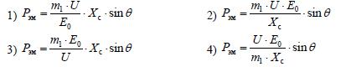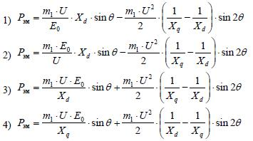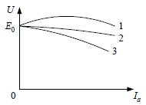

1. n2 = 2900 об/мин. 2) n2 = 6000 об/мин.
2. n2 = 1500 об/мин. 4) n2 = 3000 об/мин.

|  |  |  |  |  |  |  |  |
| --- | --- | --- | --- | --- | --- | --- | --- |
| f76 | **2** | **Синхронный двигатель работает в синхронном режиме от промышлен-** | | | |  |  |
|  |  | **ной сети переменного тока. Определить число пар полюсов данного двигателя,** | | | |  |  |
|  |  | **если частота вращения ротора данного двигателя *n*2 = 750 об/мин.** | | | |  |  |
|  |  | 1) *p* = 3 2) *p* = 4 | | 3) *p* = 6 4) *p* = 2 | |  |  |
| 77 | **3** | **Выберите внешнюю характеристику синхронного генератора и оси** | | | |  |  |
|  |  | **координат.** | |  |  |  |  |
|  |  | 1) | 1, U, Iв | 2) 3, Iв, Iа | 3) 2, U, Iа 4) 2,Е0, Iа |  |  |
|  |  |  | | | |  |  |
| 78 | **1** | **Регулирование реактивной мощности синхронного генератора, работающего параллельно с** | | | |  |  |
|  |  | **сетью осуществляется:** | | |  |  |  |
|  |  | 1. | Изменением тока возбуждения генератора. | | |  |  |
|  |  | 2. | Изменением момента приводного двигателя. | | |  |  |
|  |  | 3. | Изменением напряжения. | | |  |  |
|  |  | 4. | Изменением частоты вращения. | | |  |  |
|  |  |  | | | |  |  |
| 79 | **3** | Электромагнитный момент синхронного двигателя создается: | | | |  |  |
|  |  | 1. | Индуктивной с оставляющей тока якоря. | | |  |  |
|  |  | 2. | Полным током. | |  |  |  |
|  |  | 3. | Активной составляющей тока. | | |  |  |
|  |  | 4. | Емкостной составляющей тока. | | |  |  |
| 80 | **2** | **Какая характеристика соответствует кривой холостого хода синхронного генератора?** | | | |  |  |
|  |  |  |  |
|  |  | 1) | Характеристика 1. 2) Характеристика 2. | | |  |  |
|  |  | 2) | Характеристика 3. | | 4) Характеристика 4 |  |  |
|  |  |  |  |  |  |  |  |

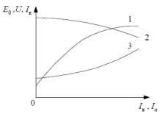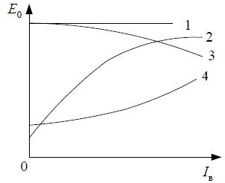

1. Оценочные средства для проведения промежуточной аттестации

**а) Планируемые результаты обучения и оценочные средства для проведения промежуточной аттестации:**

Структурный

элемент Планируемые результаты обучения Оценочные средства компетенции

ОПК-2. способностью применять соответствующий физико-математический аппарат, методы анализа и моделирования*,* теоретического и экспериментального исследования при решении профессиональных задач

|  |  |  |  |  |  |  |  |  |
| --- | --- | --- | --- | --- | --- | --- | --- | --- |
| Знать | Основные методы решения | | |  |  |  |  |  |
|  | алгебраических и | | |  |  |  |  |  |
|  | дифференциальных уравнений, | | | |  |  |  |  |
|  | теорию функций комплексных | | | |  |  |  |  |
|  | переменных, векторный анализ. | | | |  |  |  |  |
| Уметь | Уметь |  | разрабатывать | | | 1. | Для схемы замещения двигателя постоянного тока записать уравнение электрического |  |
|  | математическое описание процессов | | | | |  |
|  |  | состояния якорной цепи и цепи возбуждения |  |
|  | электромеханического | | |  |  |  |  |
|  |  |  | 2. | Для цепей первичной и вторичной обмоток трансформатора записать уравнения |  |
|  | преобразования | | энергии, | строить | |  |
|  |  | электрического состояния с использованием символического метода расчета цепей |  |
|  | векторные |  | диаграммы | | на |  |  |
|  |  |  | синусоидального тока (методом комплексных амплитуд). |  |
|  | комплексной | | плоскости, | | |  |  |
|  | 3. | Для статорной и роторной цепей асинхронного двигателя записать уравнения |  |
|  | характеристики | | и проводить | | их |  |
|  |  | электромагнитного состояния в комплексной форме. |  |
|  | анализ. | Выделять | | наиболее | |  |  |
|  |  |  |  |
|  | значимые | параметры, принимать | | | |  |  |  |
|  | обоснованные допущения. | | |  |  |  |  |  |
| Владеть | Методами расчета систем | | |  |  | Записать уравнение электромагнитного состояния фазной обмотки трансформатора, двигателя | |  |
|  | алгебраических и | | |  |  |  |
|  |  |  | переменного тока (АД,СД) в дифференциальной форме и перейти к представлению уравнения в | |  |
|  | дифференциальных уравнений, | | | |  |  |
|  |  | операторной форме | |  |
|  | оценки результатов | | |  |  |  |
|  |  |  |  |  |  |
|  | экспериментальных исследований | | | |  |  |  |  |
| ПК-5. Готовностью определять параметры объектов профессиональной деятельности | | | | | | | |  |
| Знать | Устройство, принцип действия и | | | |  | Тестовые материалы ( см. п.6.Учебно – методическое обеспечение самостоятельной работы | |  |

|  |  |  |  |  |  |  |  |  |  |  |  |  |  |  |  |  |
| --- | --- | --- | --- | --- | --- | --- | --- | --- | --- | --- | --- | --- | --- | --- | --- | --- |
| Структурный |  |  |  |  |  |  |  |  |  |  |  |  |  |  |  |  |
| элемент | Планируемые результаты обучения |  |  |  |  |  |  | Оценочные средства | |  |  |  |  |  |  |  |
| компетенции |  |  |  |  |  |  |  |  |  |  |  |  |  |  |  |  |
|  |  |  | | | |  |  |  |  |  |  |  |  |  |  |  |
|  | основные характеристики | студентов) | | | |  |  |  |  |  |  |  |  |  |  |  |
|  | электрических машин. Методы и |  |  |  |  |  |  |  |  |  |  |  |  |  |  |  |
|  | схемы для определения различных | Тестовые материалы ( см. п.6.Учебно – методическое обеспечение самостоятельной работы | | | | | | | | | | | | | |  |
|  | параметров электрических машин. | студентов) | | | |  |  |  |  |  |  |  |  |  |  |  |
|  | Влияние изменения различных | Курсовой проект»Расчет характеристик трансформаторов и электрических двигателей» | | | | | | | | | | | |  |  |  |
|  | параметров на характеристики | Проводится расчеты характеристик трансформаторов и двигателей по паспортным данным. | | | | | | | | | | | | | |  |
|  | электрических машин | Обучающиеся демонстрируют методики проведения расчетов и оценки влияния различных | | | | | | | | | | | |  |  |  |
|  |  | параметров на эксплуатационные характеристики двигателей и трансформаторов. | | | | | | | | | | | |  |  |  |
|  |  | Пример №1: Расчет характеристик двигателя постоянного тока | | | | | | | | | |  |  |  |  |  |
|  |  |  | |  |  |  |  | |  |  | имеет следующие | | |  |  |  |
|  |  | Двигатель постоянного тока параллельного возбуж дения | | | | | | | | |  |  |  |
|  |  | данные. |  |  |  |  |  |  |  |  |  |  |  |  |  |  |
|  |  | Номер |  |  | *Pном* | *U ном* |  | *I ном* | *nном* | *Rяц* | | *Rов* |  | ** |  |  |
|  |  |  |  |  |  |  |  |  |  |  |  |  |  |  |  |
|  |  | варианта | |  | | В |  | А | Об/мин | Ом | | Ом |  | % |  |  |
|  |  |  |  |  | кВт |  |  |  |  |
|  |  |  |  |  | |  |  | |  |  |  |  |  |  |  |  |
|  |  | где *Pном* | - номинальная мощность двигателя; | | | | | |  |  |  |  |  |  |  |  |
|  |  | *U ном* -номинальное напряжение; | | | | | |  |  |  |  |  |  |  |  |  |
|  |  | *I ном* | - номинальный ток, потребляемый из сети; | | | | | | |  |  |  |  |  |  |  |
|  |  | *nном* | - номинальная частота вращения; | | | | | |  |  |  |  |  |  |  |  |
|  |  | *Rяц* | - сопротивление обмоток якоря и дополнительных полюсов при 20°С; | | | | | | | | | | |  |  |  |
|  |  | *Rов* | - сопротивление обмотки возбуждения при 20°С. | | | | | | |  |  |  |  |  |  |  |
|  |  | По данным своего варианта, взятым из табл.1 приложения, необходимо выполнить | | | | | | | | | | | | | |  |
|  |  | следующее. | | | |  |  |  |  |  |  |  |  |  |  |  |

1. Начертить электрическую схему включения двигателя параллельного возбуждения и указать на ней ток якоря и ток возбуждения.
2. Определить номинальный ток возбуждения и номинальный ток якоря.
3. Определить номинальный момент на валу двигателя.

Структурный

элемент Планируемые результаты обучения Оценочные средства компетенции

4.. Рассчитать и построить на одном графике **  *f* (*M* ) естественную и три искусственные механические характеристики;

4.1. При сопротивлении регулировочного реостата в цепи якоря *Rg*  5*Rя* , *U*  *U* *ном* , *Ф*  *Фном* .

4.2.При пониженном напряжении на якоре *U*  0,6*U* *ном* , *Rg*  0 , *Ф*  *Фном*

4.3.При ослабленном магнитном потоке *Ф*  0,8*Фном* , *U*  *U* *ном* , *Rg*  0

1. Определить процентное изменение скорости вращения для каждой характеристики и диапазон регулирования при

M  M ном

6. Рассчитать

сопротивление

пускового

реостата

при

пуске

двигателя с

I япуск



2I

*яном .*

1. Определить ток якоря, который был бы при непосредственном включении двигателя в сеть, его кратность по отношению к номинальному значению и сделать выводы для возможности практического применения данного способа пуска.

8. Определить величину сопротивления динамического торможения *Rgт* при тормозном токе

якоря *I* *яgт*  1,5*I* *ном* . Тормозному режиму предшествует режим двигателя с номинальной нагрузкой и номинальной частотой вращения.

1. Определить полные потери мощности в двигателе при работе в номинальном режиме.

10.Исследовать, как изменяется КПД двигателя, работающего при номинальной нагрузке, на реостатной характеристике, при пониженном на 40% напряжении, ослабленном на 20% магнитном потоке в сравнении с номинальным значением КПД, указанным в паспорте двигателя

Пример №2.: Расчет характеристик трансформатора

Трехфазный трансформатор имеет следующие данные.

|  |  |  |  |  |  |  |  |  |  |  |  |  |  |  |  |  |  |  |  |  |  |  |
| --- | --- | --- | --- | --- | --- | --- | --- | --- | --- | --- | --- | --- | --- | --- | --- | --- | --- | --- | --- | --- | --- | --- |
| Структурный |  |  |  |  |  |  |  |  |  |  |  |  |  |  |  |  |  |  |  |  |  |  |
| элемент | Планируемые результаты обучения | |  |  |  |  |  |  | Оценочные средства | | | |  |  |  |  |  |  |  |  |  |  |
| компетенции |  |  |  |  |  |  |  |  |  |  |  |  |  |  |  |  |  |  |  |  |  |  |
|  |  |  |  |  | |  |  |  |  |  |  |  |  |  |  |  |  |  |  |  |  |  |
|  |  |  |  |  |  |  |  |  |  |  |  |  |  |  |  |  |  |  |  |  |  |  |
|  |  | Номер |  | Тип | |  | *S но м* |  | *U*1*но м* |  | *U* 2*но м* |  | *P*0 | | | *Pк* |  | *U к* | *I к* | Схема |  |  |
|  |  | варианта |  | трансформатора | | | *кВА* |  | *кВ* |  | *кВ* |  | *кВт* | | | *кВт* |  | % | % | соединения |  |  |
|  |  |  |  |  |  |  |  |  |  |  | и группа |  |  |
|  |  |  |  |  |  |  |  |  |  |  |  |  |  |  |  |  |  |  |  |  |  |
|  |  |  |  |  |  |  |  |  |  |  |  |  |  |  |  |  |  |  |  |  |  |  |
|  |  | где | *Sном -* номинальная мощность трансформатора; | | | | | | | | | |  |  |  |  |  |  |  |  |  |  |
|  |  |  | *U*1*ном -* номинальное линейное напряжение первичной обмотки; | | | | | | | | | | | | | | |  |  |  |  |  |
|  |  |  | *U*2*ном -* номинальное линейное напряжение вторичной обмотки; | | | | | | | | | | | | | | |  |  |  |  |  |
|  |  |  |  | *P*0 | *-* мощность потерь холостого хода; | | | | | |  |  |  |  |  |  |  |  |  |  |  |  |
|  |  |  |  | *Pк* | -мощность потерь короткого замыкания; | | | | | | | |  |  |  |  |  |  |  |  |  |  |
|  |  |  | *U к* -напряжение короткого замыкания в процентах относительно фазного | | | | | | | | | | | | | | | | | | |  |
|  |  | напряжения | | | | первичной обмотки; | | |  |  |  |  |  |  |  |  |  |  |  |  |  |  |
|  |  |  | *Iк* -ток холостого хода в процентах от номинального фазного тока первичной,обмотки. | | | | | | | | | | | | | | | | | | |  |
|  |  |  |  | | | | | | | | | | | | | | | | | | |  |
|  |  |  | По данным своего варианта, взятым из табл. | | | | | | | | | | | 1 | приложения, необходимо выполнить | | | | | | |  |
|  |  | следующее | | | |  |  |  |  |  |  |  |  |  |  |  |  |  |  |  |  |  |

1. Начертить электрическую схему соединения обмоток трансформатора, указать на ней линейные и фазные напряжения и токи, привести соотношения между ними.
2. Определить:

2.1. Номинальные фазные напряжения первичной и вторичной обмоток.

|  |  |  |  |  |  |  |  |
| --- | --- | --- | --- | --- | --- | --- | --- |
| 2.2. | Коэффициент трансформации. | |  |  |  |  |  |
| 2.3. | Номинальные | линейные | и | фазные | токи | первичной | и |
| вторичной обмоток, | |  |  |  |  |  |  |
| 2.4. | Изменение напряжения *U* 2 | | на | зажимах вторичной обмотки трансформатора при | | | |
| нагрузках, равных: | |  |  |  |  |  |  |

|  |  |  |
| --- | --- | --- |
| Структурный |  |  |
| элемент | Планируемые результаты обучения | Оценочные средства |
| компетенции |  |  |
|  |  | |
|  | β= 0; 0,2; 0,4;. 0,6; 0,8; 1,0 и COS**2 = 0,8. Построить внешнюю характеристику | |
|  | трансформатора. |  |
|  | 2.5. Коэффициент полезного действия η трансформатора при активно-индуктивной | |
|  | нагрузке c COS**2 = 0,8 и при нагрузках, равных: β = 0; 0,05; 0,1; 0,2; 0,4; 0,6; 0,8; 1,0, | |
|  | Построить характеристику | **  *f* (**) |
|  | 2.6.Нагрузку, при которой КПД трансформатора имеет наибольшее значение, и это | |
|  | значение КПД. |  |
|  | Полученные значения КПД, изменения напряжения *U* 2 и напряжения на зажимах | |
|  | вторичной обмотки трансформатора следует свести в таблицу. | |



* U 2 U 2*

**

|  |  |  |
| --- | --- | --- |
| % | кВ | кВ |

1. Объясните, возможно ли присоединение к зажимам вторичной обмотки заданного Вам трансформатора несимметричной нагрузки?
2. Объясните смысл понятия «Группа соединения обмоток» и его условное обозначение в Вашем варианте.

Исследовательская часть

1. Выяснить влияние изменения числа витков первичной обмотки понижающего трансформатора при неизменном первичном напряжении *U*1 на коэффициент трансформации ***n*** и напряжение *U* 2 на зажимах Вторичной обмотки.

Структурный

элемент Планируемые результаты обучения Оценочные средства компетенции

6.Исследовать влияние характера нагрузки потребителей на изменение вторичного напряжения трансформатора при cos**2  *I* (активная нагрузка) и cos**2  0,6 (активно-индуктивная нагрузка).

По полученным результатам построить внешние характеристики на одном графике с характеристикой, соответствующей cos**2  0,8.

1. Выяснить, как изменятся вторичное напряжение *U* 2 и ток холостого хода *I* 0 , если

первичную обмотку трансформатора вместо «треугольника» соединить «звездой» (или вместо»

звезды» в «треугольник”)?

Пример №3.: Тема. Расчет и исследование характеристик асинхронного двигателя.

Трехфазный асинхронный двигатель с короткозамкнутым ротором, паспортными данными, приведенными в табл.3, подключается к трехфазной сети переменного тока с линейным напряжением 220 В для нечетных вариантов и 380 В для четных вариантов, частотой 50 Гц.

|  |  |  |  |  |  |  |  |  |  |  |  |  |  |  |  |  |
| --- | --- | --- | --- | --- | --- | --- | --- | --- | --- | --- | --- | --- | --- | --- | --- | --- |
| Номер | *U ном* , | *Pном* | *nном* | *ном* | cos** | *ном* | *I* | *п* | *I ном* | *M* | *п* | *М ном* | *M* | *м* | *М ном* |  |
| варианта | В | кВт | об/мин |  |  |  |  |
|  |  |  |  |  |  |  |
|  |  |  |  |  |  |  |  |  |  |
|  |  |  |  |  |  |  |  |  |  |  |  |  |  |  |  |  |
|  |  |  |  |  |  |  |  |  |  |  |  |  |  |  |  |  |



где *U* *ном* - номинальное напряжение;

*Pном* -номинальная мощность на валу двигателя;

*nном* -номинальная частота вращения;

Структурный

элемент Планируемые результаты обучения Оценочные средства компетенции

* *ном* - номинальный коэффициент полезного действия (КПД); cos*ном* - номинальный коэффициент мощности;

|  |  |  |  |
| --- | --- | --- | --- |
| *I п* | *I* | - кратность пускового тока; |  |
|  |  |
|  | *ном* |  |
| *M п* | | - кратность пускового момента; |  |
|  |  |  |
|  |  | *М ном* |  |
| *M м* | | - кратность максимального момента. |  |
|  |  | *М ном* |  |



По паспортным данным двигателя для Вашего варианта выполнить следующее.

* 1. Начертить электрическую схему включения обмотки статора асинхронного двигателя соответственно линейному напряжению Вашего варианта.

1. Определить:

2.1.Активную, реактивную и полную мощности, потребляемые двигателем из, сети при номинальном режиме.

2.2.Номинальный и пусковой токи; номинальный, пусковой и максимальный моменты двигателя.

2.3.Частоту вращения магнитного поля статора, номинальное и критическое скольжение.

2.4. Полные потери мощности в двигателе при номинальном режиме работы.

1. Рассчитать и, построить зависимость частоты вращения ротора двигателя от величины механического момента, приложенного к его валу.
2. Исследовать зависимость частоты ЭДС и тока, электрических потерь в роторе от скольжения.
3. Сделать выводы по результатам выполненной работы.

|  |  |  |
| --- | --- | --- |
| Структурный |  |  |
| элемент | Планируемые результаты обучения | Оценочные средства |
| компетенции |  |  |
|  |  |  |
| Уметь | Читать монтажные схемы |  |
|  | необходимого электрооборудования. |  |
|  | Подбирать и настраивать |  |
|  | электроизмерительные приборы для |  |
|  | экспериментальных исследований. |  |
|  | Оценивать снятые |  |
|  | электромеханические |  |
|  | характеристики с точки зрения |  |
|  | готовности электрических машин к |  |
|  | работе |  |
|  |  |  |

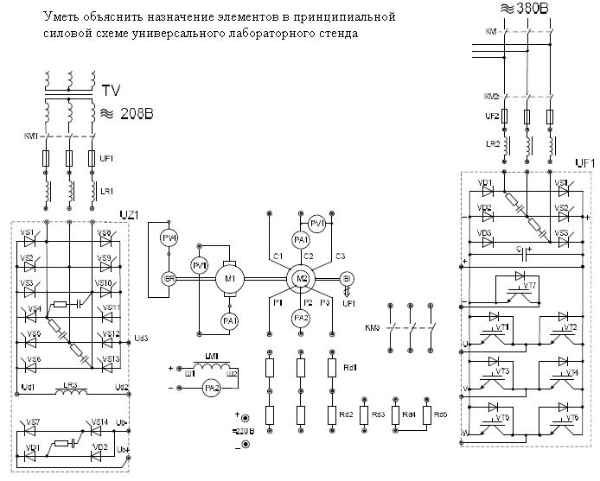

|  |  |  |  |  |  |  |  |  |
| --- | --- | --- | --- | --- | --- | --- | --- | --- |
| Структурный |  |  |  |  |  |  |  |  |
| элемент |  | Планируемые результаты обучения | | | |  |  | Оценочные средства |
| компетенции |  |  |  |  |  |  |  |  |
|  |  |  | | | |  |  |  |
| Владеть | Математическим описанием | | | | |  | 1. Для схемы замещения двигателя постоянного тока записать уравнение электрического | |
|  | различных режимов работы | | | | |  | состояния якорной цепи и цепи возбуждения | |
|  | электрических машин. | | | |  |  | 2. Для цепей первичной и вторичной обмоток трансформатора записать уравнения | |
|  | Испытательной аппаратурой, | | | | |  | электрического состояния с использованием символического метода расчета цепей | |
|  | ведением журнала испытаний. | | | | |  | синусоидального тока (методом комплексных амплитуд). | |
|  | Корректировать и обсуждать | | | | |  | 3. Для статорной и роторной цепей асинхронного двигателя записать уравнения | |
|  | результаты исследований | | | |  |  | электромагнитного состояния в комплексной форме. | |
|  |  |  |  |  |  |  | 4. Записать уравнение механической характеристики двигателя постоянного тока для | |
|  |  |  |  |  |  |  | двигательного режима, режима динамического и рекуперативного торможения, для расчета | |
|  |  |  |  |  |  |  | пускового тока и пускового момента | |
|  |  |  |  |  |  |  | 5. Записать выражения для токов статорной и роторной цепей, выражение для | |
|  |  |  |  |  |  |  | электромагнитного момента | |
|  | |  |  |  |  |  |  |  |
| Структурный | |  |  |  |  |  |  |  |
| элемент |  | Планируемые результаты обучения | | | | | | Оценочные средства |
| компетенции | |  |  |  |  |  |  |  |
|  | |  | | | | | |  |
| ПК-11. Способностью к участию в монтаже элементов оборудования объектов профессиональной деятельности | | | | | | | | |
| Знать |  | Монтажные | | схемы | | необходимого | | В отчетах по выполненным лабораторным работам приводятся характеристики всех |
|  |  | электрооборудования. | | | |  |  | элементов монтируемого оборудования. |
|  |  | Характеристики | | | всех |  | элементов | Знание физического смысла параметров элементов монтируемого оборудования и |
|  |  | монтируемого оборудования. | | | |  |  | характеристик. |
|  |  | Варианты возможной взаимозаменяемости | | | | | | Знание вариантов возможной взаимозаменяемости резисторов, индуктивных элементов и |
|  |  | различных элементов оборудования. | | | | | | электрических машин. |
|  |  |  |  |  |  |  |  | Знание пределов измерения приборов и способов расширения их. |
|  |  |  |  |  |  |  |  | Знание последовательности включения коммутационной аппаратуры при запуске |
|  |  |  |  |  |  |  |  | электрических машин. |
| Уметь |  | Читать | монтажные | | схемы | необходимого | | Из набора элементов универсального лабораторного стенда подготовить и собрать |
|  |  | электрооборудования | | |  |  |  | принципиальные схемы для выполнения цикла лабораторных работ для снятия |
|  |  | Подбирать | | необходимые | | технические | | характеристик электрических машин в различных режимах работы. |
|  |  | средства | и | приборы для | | выполнения | | Привести технические характеристики элементов и оборудования универсального |

|  |  |  |  |  |  |  |
| --- | --- | --- | --- | --- | --- | --- |
| Структурный |  |  |  |  |  |  |
| элемент | Планируемые результаты обучения | | |  | Оценочные средства |  |
| компетенции |  |  |  |  |  |  |
|  |  | | |  |  |  |
|  | монтажных работ | | |  | стенда. |  |
|  | Анализировать технические | | |  | Проанализировать взаимное соответствие параметров мощности и частоты вращения |  |
|  | характеристики отдельных элементов | | |  | двигателей, имеющих общий вал. |  |
|  | оборудования для их использования. | *.* |  |  |  |  |
| Владеть | Способами монтажа элементов | | |  | При выполнении лабораторных работ бригада студентов производит клеммный монтаж |  |
|  | оборудования объектов. Техникой наладки | | |  | схемы для проведения исследований и показывают умение наладки отдельных модулей. |  |
|  | отдельных модулей. Оценкой результатов | | |  | Результаты монтажа и наладки проверяются преподавателем и на данном этапе дается |  |
|  | монтажа и степени готовности к работе | | |  | соответствующая оценка. |  |
|  |  | | |  | |  |
| ПК-12. Готовностью к участию в испытаниях вводимого в эксплуатацию электроэнергетического и электротехнического оборудования | | | | | |  |
|  |  | | | |  |  |
| Знать | Программу испытаний вводимого в | | |  | Программа испытаний является обязательной частью отчета по выполненной |  |
|  | эксплуатацию электрооборудования. | | |  |  |
|  |  | лабораторной работе. |  |
|  | Подготовку опытных образцов к | | |  |  |
|  |  | Перед выполнением лабораторной работы осуществляется проверка готовности к |  |
|  | испытаниям. | | |  |  |
|  |  | проведению исследований. Оценивается наличие цели выполнения работы и программы |  |
|  | Подбор необходимой аппаратуры для | | |  |  |
|  |  | испытаний и правильность составленных схем, выбранной аппаратуры и таблиц. |  |
|  | проведения испытаний | | |  |  |
|  |  |  |  |
| Уметь | Настраивать аппаратуру для испытаний. | | |  |  |  |
|  | Определять режимы работы при | | |  | Приведение выбранную аппаратуру в рабочее состояние, установление требуемых |  |
|  | испытаниях. Устранять обнаруженные | | |  | режимов работы при проведении испытаний. |  |
|  | неисправности. | | |  |  |  |
| Владеть | Используемой аппаратурой, ведением | | |  | При проведении испытаний на универсальном лабораторном стенде демонстрируется |  |
|  | журнала испытаний. | | |  |  |
|  |  | степень владения измерительной аппаратурой, контролируются результаты проведенных |  |
|  | Оценивать режимы работы оборудования. | | |  |  |
|  |  | испытаний по каждой лабораторной работе, а также выводы в виде обсуждения |  |
|  | Корректным обсуждением полученных | | |  |  |
|  |  | полученных результатов |  |
|  | результатов. | | |  |  |
|  |  |  |  |
| ПК-13. Способностью участвовать в пусконаладочных работах | | | | |  |  |
|  |  |  |  |  |  |  |

|  |  |  |
| --- | --- | --- |
| Структурный |  |  |
| элемент | Планируемые результаты обучения | Оценочные средства |
| компетенции |  |  |
|  |  |  |
| Знать | Порядок проведения пусконаладочных | Порядок проведения пусконаладочных работ является обязательной частью отчета по |
|  | работ. Методы и технические средства | выполненной лабораторной работе. |
|  | пусконаладочных работ. Правила техники | Перед выполнением лабораторной работы осуществляется проверка готовности |
|  | безопасности при проведении | технических средств к проведению пусконаладочных работ. |
|  | пусконаладочных работ | Опрос обучающихся после проведения инструктажа по технике безопасности. |
|  |  |  |
| Уметь | Использовать технические средства для |  |
|  | проведения пусконаладочных работ. |  |
|  | Настраивать аппаратуру для проведения | Демонстрация процедур включения, настройки для проведения пусконаладочных работ |
|  | пусконаладочных работ. Применять методы | и выключения технических средств универсального лабораторного стенда. |
|  | и технические средства диагностики |  |
|  | электротехнического оборудования |  |
| Владеть | Используемой аппаратурой, ведением | При проведении испытаний на универсальном лабораторном стенде демонстрируется |
|  | журнала выполнения пусконаладочных | степень владения измерительной аппаратурой, контролируются соответствие |
|  | работ. Техническими средствами для | полученных результатов реальным пределам изменения и их занесение журналы-отчеты |
|  | измерения и контроля основных | по проведенным испытаниям. |
|  | параметров электрооборудования. | Демонстрация процедур включения, настройки для проведения пусконаладочных работ |
|  | Способностью составлять и оформлять | и выключения технических средств универсального лабораторного стенда. |
|  | техническую документацию | Техническая документация в виде журналов –отчетов по каждой выполненной работе |
|  |  | проверяется преподавателем и оценивается соответствующими баллами. |
|  |  |  |

ПК-17: Готовностью к организации и проведению разработки частей организационно-технической документации и установленной отчетности по утвержденным формам

|  |  |  |  |
| --- | --- | --- | --- |
| Знать | Перечень необходимой технической | 1. | Что такое формуляр электрической машины, |
|  | документации. Порядок оформления | 2. | Порядок ведения формуляра эл. машины |
|  | технической документации. Требования | 3. | Указываются ли в формулярах даты проведения ремонтных работ и их виды |
|  | стандартов на оформление технической | 4. | Какие каталожные данные приводятся в формулярах электрических машин |
|  | документации. | 5. | В каких источниках информации приводится порядок оформления технической |
|  |  |  | документации. |
|  |  | 6. | Что такое организационно-распорядительные документы; |

|  |  |  |  |
| --- | --- | --- | --- |
| Структурный |  |  |  |
| элемент | Планируемые результаты обучения |  | Оценочные средства |
| компетенции |  |  |  |
|  |  |  |  |
|  |  | 7. | Что такое технические условия и кем они устанавливаются |
| Уметь | Составлять техническую документацию на | Выбрать из электронной базы «Порядок оформления технической и технологической | |
|  | электрооборудование объекта. | документации: | |
|  | Корректировать техническую | 1. | Правила оформления документов при ремонте изделий; |
|  | документацию объекта. | 2. | Основные требования к проектной и рабочей документации |
|  | Организовывать работу исполнителей при | 3. | Правила выполнения рабочей документации силового электрооборудования . |
|  | составлении технической документации | Составить образец формуляра для электродвигателя, трансформатора | |
| Владеть | Способностью разрабатывать технологию |  |  |
|  | замены отдельных узлов и агрегатов. |  |  |
|  | Умением пользоваться и представлять |  |  |
|  | техническую документацию в электронной |  |  |
|  | форме. Анализом подготовленной |  |  |
|  | технической документации. |  |  |

**б) Порядок проведения промежуточной аттестации, показатели и критерии оценивания:**

Промежуточная аттестация по дисциплине «Электрические машины» включает теоретические вопросы, позволяющие оценить уровень усвоения обучающимися знаний, и практические задания, выявляющие степень сформированности умений и владений, проводится в форме экзамена и в форме выполнения и защиты курсовой работы.

Экзамен по данной дисциплине проводится в устной форме по экзаменационным билетам, каждый из которых включает 2 теоретических вопроса и одно практическое задание.

Показатели и критерии оценивания экзамена:

– на оценку **«отлично»** (5 баллов) – обучающийся демонстрирует высокий уровень сформированности компетенций, всестороннее, систематическое и глубокое знание учебного материала, свободно выполняет практические задания, свободно оперирует знаниями, умениями, применяет их в ситуациях повышенной сложности.

– на оценку **«хорошо»** (4 балла) – обучающийся демонстрирует средний уровень сформированности компетенций: основные знания, умения освоены, но допускаются незначительные ошибки, неточности, затруднения при аналитических операциях, переносе знаний и умений на новые, нестандартные ситуации.

– на оценку **«удовлетворительно»** (3 балла) – обучающийся демонстрирует пороговый уровень сформированности компетенций: в ходе контрольных мероприятий допускаются ошибки, проявляется отсутствие отдельных знаний, умений, навыков, обучающийся испытывает значительные затруднения при оперировании знаниями и умениями при их переносе на новые ситуации.

– на оценку **«неудовлетворительно»** (2 балла) – обучающийся демонстрирует знания не более 20% теоретического материала, допускает существенные ошибки, не может показать интеллектуальные навыки решения простых задач.

– на оценку **«неудовлетворительно»** (1 балл) – обучающийся не может показать знания на уровне воспроизведения и объяснения информации, не может показать интеллектуальные навыки решения простых задач.

1. Учебно-методические материалы по дисциплине «Электрические машины»

а) Основная литература

1.Анисимова, М.С. Электрические машины. Машины постоянного тока : учебное пособие / М.С. Анисимова. — Москва : МИСИС, 2017. — 27 с. — Текст : электронный // Лань : электронно-библиотечная система. — URL: <https://e.lanbook.com/book/108080> (дата обращения: 22.12.2019). — Режим доступа: для авториз. пользователей. <https://e.lanbook.com/book/108080?category=937>

б) Дополнительная литература

1.Епифанов, А.П. Электрические машины : учебник / А.П. Епифанов, Г.А. Епифанов. — Санкт-Петербург : Лань, 2017. — 300 с. — ISBN 978-5-8114-2637-9. — Текст : электронный // Лань : электронно-библиотечная система. — URL: <https://e.lanbook.com/book/95139> (дата обращения: 22.12.2019). — Режим доступа: для авториз. пользователей. <https://e.lanbook.com/book/95139?category=2577>

в) Методические указания

1.Лабораторные работы по электрическим машинам : методические указания к выполнению лабораторных работ по дисциплине «Электрические машины» для студентов направления 13.03.02 «Электроэнергетика и электротехника» всех форм обучения / сост. : В. Г. Рыжков ; МГТУ ; Белорецкий филиал. - Магнитогорск : МГТУ, 2012. - 1 электрон. опт. диск (CD-ROM). - Загл. с титул. экрана. - URL: <https://magtu.informsystema.ru/uploader/fileUpload?name=3100.pdf&show=dcatalogues/1/1135503/3100.pdf&view=true> (дата обращения: 04.10.2019). - Макрообъект. - Текст : электронный. - Сведения доступны также на CD-ROM.

**г) Программное обеспечение и Интернет-ресурсы:**

|  |  |  |
| --- | --- | --- |
| Наименование ПО | № договора | Срок действия лицензии |
| MS Windows 7 | К-171-09 от 18.10.2009 | бессрочно |
| MS Office 2007 | К-171-09 от 18.10.2009 | бессрочно |
| 7Zip | свободно распространяемое | бессрочно |

1. Национальная информационно-аналитическая система – Российский индекс научного цитирования (РИНЦ).-URL: https:elibrary.ru/project_risc.asp.
2. Поисковая система Академия Google. - <URL:https://scholar.google.ru/>.
3. Информационная система – Единое окно доступа к информационным ресурсам. – <URL:https://window.edu.ru/>.
4. Международная справочная система[«Полпред»](https://polpred.com/news)[polpred.com](http://polpred.com/) отрасль «Образование и наука в РФ и за рубежом». –URL:<http://education.polpred.com/>.
5. Профессиональная база данных – международная справочная система[«Полпред»](https://polpred.com/news)[polpred.com](http://polpred.com/) отрасль «Электроэнегетика» [Электронный ресурс]. – Режим доступа: <http://energy.polpred.com/>. – Загл. с экрана.
6. Сайт Открытое образование: openedu.ru

**9.Материально-техническое обеспечение дисциплины**

Материально-техническое обеспечение дисциплины включает:

| Тип и название аудитории | Оснащение аудитории |
| --- | --- |
| Учебные аудитории для проведения занятий лекционного типа | Мультимедийные средства хранения, передачи и представления информации |
| Учебная аудитория для проведения лабораторных работ | Лаборатория Электротехники с комплектом универсальных стендов |
| Учебная аудитория для проведения лабораторных работ | Лаборатория Электропривода и автоматики с комплектом универсальных стендов |
| Учебная аудитория для проведения практических занятий, групповых и индивидуальных консультаций, текущего контроля и промежуточной аттестации | Персональные компьютеры с пакетом MSOffice, выходом в Интернет и с доступом в электронную информационно-образовательную среду |
| Помещение для самостоятельной работы обучающихся | Персональные компьютеры с пакетом MSOffice, выходом в Интернет и с доступом в электронную информационно-образовательную среду |
| Помещение для хранения и профилактического обслуживания учебного оборудования | Стеллажи для хранения учебно-наглядных пособий и учебно-методической документации |